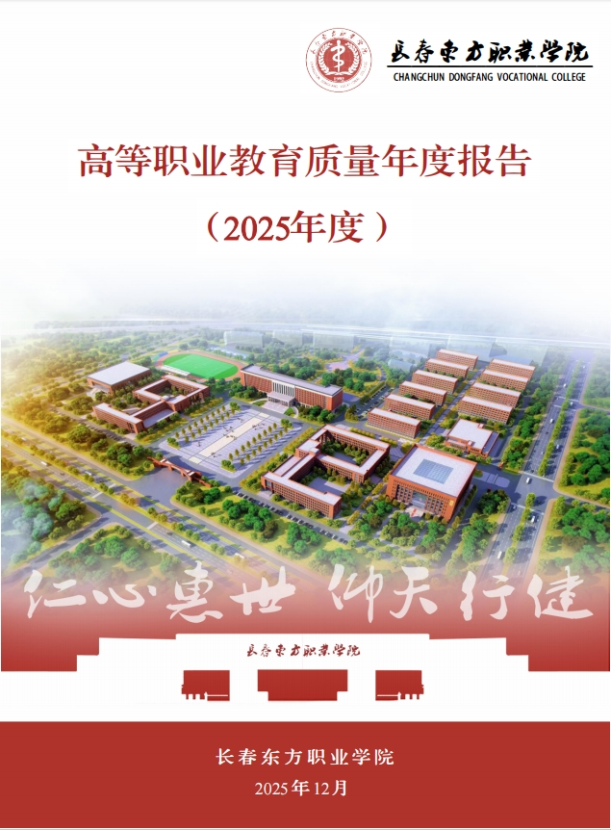

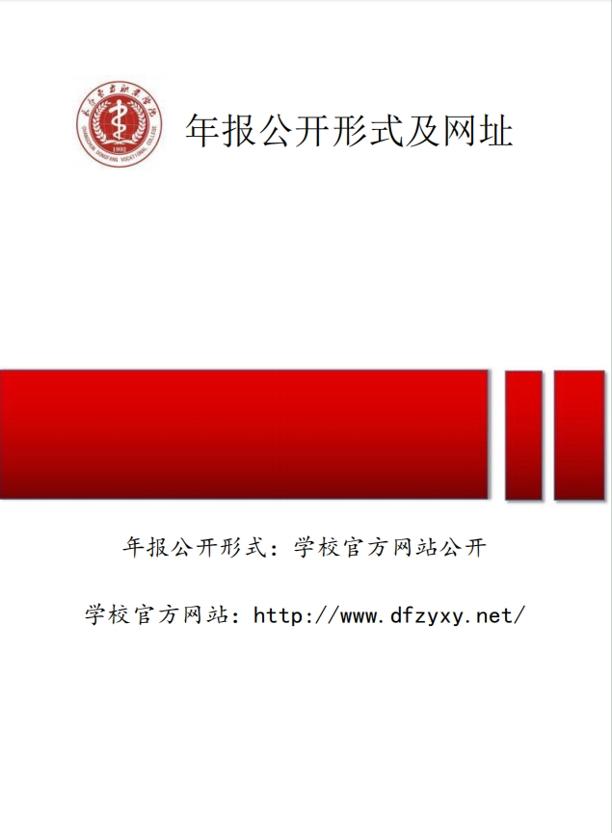

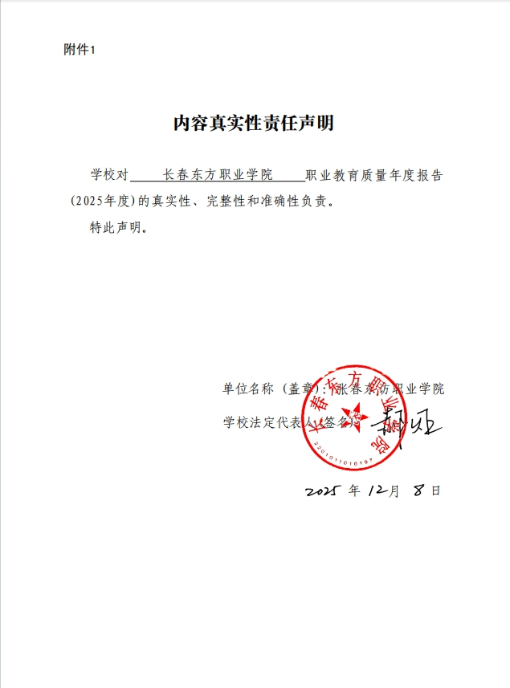

前 言
职业教育质量年度报告是呈现职业教育发展新面貌、改革创新举措与成效等推动职业教育高质量发展的重要制度设计，是职业院校健全教育质量评价制度、公开相关信息、接受社会监督的法定义务。
长春东方职业学院根据教育部、省教育厅关于2025年度职业教育质量报告编制文件精神和要求，制定编制工作方案，召开年报编写工作专题会议，组织年报编写工作培训，认真做好年报编写工作。
年报主体内容包括人才培养、服务贡献、文化传承、国际合作、产教融合、发展保障和面临挑战七部分，并附图、表、案例若干。年报客观、真实地展示了学校2024年9月1日至2025年8月31日期间办学过程、办学质量和特色亮点，数据来源为“高等职业院校人才培养工作状态数据采集与管理平台”以及各职能部门相关统计数据。
2025年，长春东方职业学院坚持以习近平新时代中国特色社会主义思想为指导，全面落实立德树人根本任务，持续深化职业教育改革。在巩固既往成果的基础上，学校以提升质量为核心，以强化特色为重点，在党的建设、办学条件、教育教学、产教融合、学生发展等方面取得了新的突破，为区域经济社会发展培养了大批高技能人才。
在党建工作方面，学校推动党建与思想政治工作深度融合，以高质量党建引领立德树人根本任务。通过组织师生赴莲花岛开展红色教育、举办庆祝建党104周年暨“两优一先”表彰大会、“五四”团内表彰等活动，传承红色基因，凝聚奋进力量。学校党委深入学习贯彻中央八项规定精神，召开党的建设工作领导小组会议，部署推进作风建设常态化长效化。邀请省委党校专家开展专题思政辅导，强化理论武装与思想自觉。暑期“三下乡”社会实践活动结合专业特色与服务乡村，引导师生党员在实践中锤炼党性、提升素养。课程思政建设持续深化，将党的创新理论有机融入教育教学全过程，有效筑牢师生思想根基。
在办学条件方面，学校持续优化基础设施功能，夯实智慧校园基础，提升环境保障水平。通过提质既有资源与推进新增项目，现已完成一期工程空间与功能优化，并扎实推进二期工程建设——白求恩产学研用综合实训楼、图书馆、体育馆等主体建筑已陆续投入使用，为教学功能拓展奠定坚实基础。学校正在向智慧校园加速迈进，在实现网络全覆盖的基础上，着力推动数据整合与系统优化，提升智慧管理、教学与服务的综合效能。校园环境管理迈向制度化与精细化，通过修订安全保卫、餐饮服务、物业运维等制度流程，构建更加完善的运行保障体系，切实维护校园安全、舒适与便捷，营造和谐稳定的育人环境。
在人才培养方面，学校紧跟产业发展趋势，围绕智慧健康养老全产业链，动态优化专业布局，并积极完善预警与调整机制。以新医科理念加强课程体系与教学内容更新，促进专业内涵提升。师资队伍建设成效显著，通过组织教师企业实践、信专项培训及教学竞赛等途径，有效提升了教师的“双师”素质与教学水平。学校深度融合产教协同与国际合作，牵头成立“吉林省智慧康养行业产教融合共同体”，与吉林国色天莲文化产业集团、修正药业等龙头企业及机构共建实训基地，强化临床教学协同；通过举办国际产学研用合作会议及论坛，拓展与俄罗斯、日本、韩国等国的交流互鉴。一系列改革举措，正推动学校逐步构建起“职普融通、产教融合、科教融汇”的融合型育人体系。
在科研与竞赛方面，学校持续加强科研项目培育与创新体系建设。2025年，在“挑战杯”吉林省大学生课外学术科技作品竞赛中获文脉二等奖1项、三等奖3项、主体赛三等奖7项；学校教师在“吉聚参意・文创焕新特色产业文旅产品创意设计”比赛中获二等奖；新增多项吉林省教育厅科学研究项目及吉林省中医药管理局科研课题，产出发明专利及软件著作权等。这些成果系统体现了学校师生扎实的专业能力与创新水平，彰显了学校在科研育人、以赛促教方面的显著成效。
在学生能力发展方面，学校注重双创教育与综合素质培养。在第五届全国大学生英语翻译大赛中，获国家级三等奖，省级一等奖、二等奖、三等奖；在“第十三届泰山杯医学影像技术专业大学生实践技能大赛”获团体第三名；在“2025年全国啦啦操联赛”中获国家级第二名；在“万里嘉吉”杯长春市大学生朗诵大赛中获团体“四强团队”及个人“十佳选手”称号；在吉林省青少年中国式摔跤锦标赛中夺得5金、6银、12铜，以总分第一荣获高校组团体冠军。同时，学校注重以文化人、实践育人，通过举办“诗韵东方”朗诵、护士节庆典、中药材种植、微生物艺术设计等特色校内活动，并积极组织参与校际文化交流，营造出积极向上的校园文化氛围。各类平台与活动有效融合，全面锤炼了学生的专业素养、审美情操、团队合作能力与社会责任感。
在就业工作方面，学校压实校院两级责任，积极拓展就业市场，持续健全“学校主导、院系主责、全员参与”的工作机制。与吉林省人民医院、吉林大学白求恩医院、长春中医药大学附属医院、吉林国色天莲文化产业集团等多家优质医疗机构和企业保持深度合作，持续巩固就业主渠道。通过系统开展访企拓岗、推广智慧就业平台、举办线上线下招聘活动等，本年度累计组织各类专场招聘及双选会40余场，吸引160余家用人单位参与，提供就业岗位近14000个，助推毕业生实现更加充分、更高质量就业，相关工作获主管部门充分肯定。
纵观2025年，学校通过一系列扎实举措，进一步夯实了内涵发展基础，积累了深化教育教学改革的宝贵经验。本报告力求真实、全面地反映学校在人才培养、服务社会、文化传承等方面的实践与成效。面向未来，学校将继续秉持为党育人、为国育才的初心使命，聚焦“健康中国”战略和吉林振兴需求，努力培养更多具有创新精神和实践能力的高技能医药健康人才。全校师生将凝心聚力，开拓进取，为建成特色鲜明的高水平职业院校而不懈奋斗！

目 录
一、人才培养 1
（一）立德树人 1
（二）五金建设 3
（三）在校体验 16
（四）就业质量 22
（五）创新创业 27
二、服务贡献 34
（一）服务民生福祉 34
（二）服务就业能力 37
（三）服务学习型社会建设 37
三、文化传承 41
（一）传承工匠精神 41
（二）传承红色基因 45
四、国际合作 50
（一）合作办学 50
（二）交流互鉴 50
五、产教融合 54
（一）构建行业共同体，引领区域产业发展 54
（二）深化订单培养，推动校企协同育人 57
（三）共建实习就业基地，贯通人才培养通道 62
（四）推动实践服务融合，增强社会服务能力 66
六、发展保障 70
（一）党建引领 70
（二）经费保障 75
（三）条件保障 75
（四）质量保障 76
（五）政策保障 77
七、面临挑战 78
（一）存在的问题 78
（二）面临的挑战 78
（三）未来展望 78

图 目 录
图1-1-1 护理学院教师为护生授帽 2
图1-1-2 学校参与义诊教师、学生合照 4
图1-1-3 义诊活动现场照片 4
图1-2-1 长春东方职业学院2025版人才培养方案 7
图1-2-2 吉林省职业教育一流核心课程 8
图1-2-3 企业资深义齿制作技师指导学生实操 10
图1-2-4 《临床常用基础护理操作技术》 11
图1-2-5 《老年社会工作》《智慧养老技术》样章 12
图1-2-6 《中药炮制技术实训》校本教材 13
图1-2-7 药学院学生实操 16
图1-3-1 文明寝室卫生环境 17
图1-3-2 “致敬火焰蓝，共筑校园平安”主题升旗仪式 19
图1-3-3 “毛茸森林·暖心碎片”手工主题活动 20
图1-3-4 “爱自己，从心开始”心理健康专题讲座 20
图1-3-5 “筑梦青春，舞动未来”校园舞蹈大赛 22
图1-4-1 毕业生去向 23
图1-4-2 升学情况 23
图1-4-3 用人单位对毕业生满意度 24
图1-4-4 校园招聘会现场学生填写应聘登记表 26
图1-4-5 求职学生与用人单位深入交流 26
图1-4-6 吉林省高等学校毕业生就业指导中心副主任宋姣现场指导工作 27
图1-5-1 部分入驻大学生创业园企业营业执照 28
图1-5-2 项目团队针对黑土地进行实地调研 29
图1-6-1 大赛开幕式现场 31
图1-6-2 领导嘉宾与行业专家、选手及裁判出席开幕式 31
图1-6-3 2025年创新创业大赛获奖情况统计图 33
图2-1-1 口腔医学院为村民解答口腔问题 36
图2-1-2 “吉乡农创园”义诊活动现场 36
图2-2-1 德惠市脱贫劳动力职业技能培训班开班仪式现场 38
图2-2-2 脱贫劳动力职业技能培训现场 38

图2-3-1 基层医护人员参加培训学习 40
图2-3-2 李明成教授讲授中国艾滋病防控专题培训 40
图3-1-1 学校举办2025年纪念5·12国际护士节大会 41
图3-1-2 “南丁格尔”主题文化园 42
图3-1-3 中草药种植园 42
图3-1-4 詹柏华教授为学生做技术指导 43
图3-1-5 马克思主义学院院长及教师研讨现场 44
图3-2-1 学校师生参加纪念活动 46
图3-2-2 国旗护卫队向革命烈士纪念碑敬献花圈 47
图3-2-3 参观红色研学基地 48
图3-2-4 “清扫楼道、美化家园”志愿服务 48
图3-2-5 《731》红色主题观影活动 49
图4-1-1 双方合影留念 51
图4-2-1 双方合影留念 52
图4-2-2 座谈现场 53
图5-1-1 为共同体揭牌 56
图5-1-2 为刘伟教授、刘海教授颁发共同体“特聘顾问”证书 56
图5-1-3 举行共同体集体签约仪式 56
图5-1-4 参会代表合影 57
图5-2-1 长春东方职业学院校长郝炬、长春威远义齿制作有限公司总经理樊超为“全口义齿订单班”揭牌 58
图5-2-2 校企双方领导为订单班教师团队颁发聘书， 59
图5-2-3 亲亲园康养订单班双方代表合影留念 60
图5-2-4 亲亲园康养订单班顺利签约合影 60
图5-2-5 修正教育集团领导参观学校各实训中心 61
图5-2-6 校企双方领导合影留念 61
图5-3-1 校企双方领导与部分实习生合影留念 63
图5-3-2 副校长汪丽（左）与长春医科医院行政院长王成祥（右）实习就业基地签约 63
图5-3-3 校企双方领导合影留念 64
图5-3-4 副校长汪丽与临江市中医院副院长刘宇实习就业基地签约 64
图5-3-5 副校长汪丽（左）与吉幼教育科技有限责任公司总园长段言荣（右）开展校企合作签约仪式 66
图5-4-1 莎蔓莉莎美容集团人力资源总监许倩讲解集团 69
图5-4-2 冯宇珊同学分享实习心得 69
图6-1-1 长春东方职业学院一支部与兴业银行长春分行四支部、十七支部 71
图6-1-2 2025年暑期“三下乡”社会实践活动纪实 73
图6-1-3 两场思政课专题讲座 74
图6-1-4 师生参观东北抗联红色教育基地 75

表 目 录

表1-2-1 长春东方职业学院2025年专业设置一览表 5
表1-2-2 第二期吉林省“双高计划”建设项目 7
表1-2-3 课堂教学改革典型案例一览表 9
表1-3-1 长春东方职业学院学生社团情况表 21
表1-6-1 2025年职业技能大赛获奖情况 32
表1-6-2 2025年教学能力比赛获奖情况 32

案例目录
案例1-1 授帽明志守仁心，护节育人践使命 1
案例1-2 白衣执甲赴边疆，医者仁心护安康 3
案例1-3 牙体解剖与雕塑技术课程教学改革实践 9
案例1-4 校院合作打造“理论+实操”护理教材 10
案例1-5 护理学院联合行业企业打造养老服务类特色教材 11
案例1-6 校企协同编教材，传中药炮制技艺 12
案例1-7 药物制剂实训基地：育训融合的技能培育标杆 15
案例1-8 致敬火焰蓝，共筑校园平安 18
案例1-9 “职引东方·筑梦未来”校园招聘会 25
案例1-10 深耕地域特色，锚定政策导向 29
案例1-11 以赛促教，校企协同育匠才 30
案例2-1 送医送药暖民心 35
案例2-2 脱贫劳动力技能培训暖民心 37
案例2-3 基层医护培训助推学习型社会 39
案例3-1 传承工匠精神，铸就专业匠心 43
案例3-2 白求恩精神融入思政课教学 44
案例3-3 清明追思缅先烈，青春向党铸医魂 45
案例3-4 红色研学铸魂，基层服务践青春 47
案例3-5 观《731》铭记历史伤痕，传师者薪火守护和平 48
案例4-1 精准对接促共赢 校际合作育英才 50
案例4-2 中日校企携手共探康养人才培养 52
案例4-3 中韩校企深化医药健康领域合作 53
案例5-1 多元协同共筑智慧康养产教融合新生态 55
案例5-2 校企协同共建“全口义齿订单班” 58
案例5-3 校企协同共建“亲亲园康养订单班” 59
案例5-4 学校与修正药业共商实训基地建设 60
案例5-5 与长春医科医院签订实习就业协议 62
案例5-6 与临江市中医院签订实习就业协议 63
案例5-7 学校与吉幼教育科技公司开展深度合作 65
案例5-8 义诊护边践初心，实践育人担使命 67
案例5-9 莎蔓莉莎美容集团专场报告会 68
案例6-1 创新“校银共建”党建模式，强化基层服务效能 71
案例6-2 以“三下乡”实践为纽带，打造实践育人品牌 72
案例6-3 推进课程思政全覆盖，构建“专业+思政”融合体系 73

一、人才培养

（一）立德树人
1.强化思想铸魂，筑牢理想信念根基​
学校以习近平新时代中国特色社会主义思想为指引，牢牢把握社会主义办学方向，将思想引领贯穿育人全过程，为医药卫生行业培育“德技并修、知行合一”的高技能人才。
学校修订各专业人才培养方案，将思想政治素质、职业素养与专业能力协同发展要求贯穿人才培养全过程，同步制定《“三全育人”工作实施方案》，细化十大行动类别、30项重点任务。横向联通构建全员共育网络，通过教师德育工作研讨会、家长校园开放日、学生德育议事会等载体，推动教育者、受教育者、家庭三方协同，形成“人人都是育人者，处处都是育人场”的全员参与格局；学校纵向贯通落实全程育人，将德育培养贯穿学生从入学到毕业的全周期，入学阶段开展“医德初心”职业启蒙教育，学业阶段强化职业精神培育，毕业阶段深化使命担当教育。
学校全方位拓展育人维度，打造文化育人品牌活动，融合课程思政、校园文化、社会实践三大育人渠道，将专业精神、职业精神和工匠精神深度融入教育教学各环节，依托东北抗联红色教育基地、伪满皇宫博物院等资源，将红色文化融入育人全过程，强化爱国主义与民族精神教育既强化课堂主阵地的价值引领，又通过校园环境营造、文化活动熏陶、社会服务实践，实现德育工作全维度渗透。
案例1-1 授帽明志守仁心，护节育人践使命
护士授帽仪式在南丁格尔像前庄重举行，身着洁白护士服的护生们身姿挺拔，依次接受教师佩戴象征责任与使命的燕尾帽（如图1-1-1所示）。这顶承载着百年护理传承与奉献精神的帽子，凝结培育职业精神与工匠精神是职业教育的核心使命，而职业道德的塑造更是青年学子成长的关键。学校始终以这一理念为指引，通过丰富活动载体助力学生树立职业理想、恪守行业准则，每年举办的国际护士节庆祝活动，便是传承护理精神、凝聚职业力量的重要实践平台。​
5月12日国际护士节当天，学校理事长、校长郝炬教授发表致辞，向临床一线的护理校友、深耕教育的护理教师及勤学笃行的护理学子，致以诚挚祝福与崇高敬意。她强调，新时代赋予护理事业新担当，学校将持续深化教学改革，打造特色护理教育体系，为社会培育医德高尚、技术精湛的优秀人才，为行业高质量发展注入动力。​
着前辈期许与后辈敬畏。护生们手捧红烛，在吕淑琴院长带领下庄严宣誓，铿锵誓言回荡全场。这一刻，南丁格尔精神薪火相传，年轻护生正式肩负“健康所系、性命相托”的使命，踏上守护生命的征程。让学子们深刻领悟护理职业价值，坚定了恪守医德、深耕事业的信念，为未来职业道路筑牢精神根基。
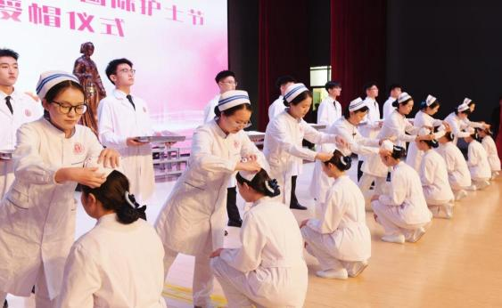
图1-1-1护理学院教师为护生授帽
2.立足校本育人特色，推进思政课程创新实践​
学校优化课程内容体系，将习近平总书记重要讲话精神、伟大抗战精神、东北抗联精神等融入教学，创新“理论讲授+案例分析+实践体验”教学模式。建设特色课程体系，立足医学类院校专业特点，创新开设《中华优秀传统文化》系列课程，以故事教学法为载体，挖掘扁鹊、华佗、李时珍等医学名家的医德风范与家国情怀，在学生中掀起“学先贤、修医德、精医术”的热潮。鼓励各学科教师深挖专业课程思政元素，将“健康中国”战略、生命至上理念融入临床教学、实验实训等环节，实现“思政+专业”深度融合。
3.统筹多维育人阵地，协同推进“课程思政”建设​
在学校内开展专题讲座，举办“课程思政”教学设计及实践路径专题培训会，邀请马克思主义学院院长遇洪涛结合医药专业特色，分享《基础护理》渗透“医德规范”等实践范例。并联合附属医院、红色教育基地、社区卫生服务中心等共建社会实践基地，组建“医心相连”“健康科普”等专项实践突击队，开展义诊服务、健康宣教、乡村医疗帮扶等活动。让学子在躬身服务群众中体悟医者使命，在沉浸式社会实践中锤炼品德修为，与社团思政育人形成合力，全方位筑牢育人根基。
案例1-2 白衣执甲赴边疆，医者仁心护安康
深化校医合作、助力乡村振兴是职业教育服务国家战略的重要举措，将专业知识转化为基层服务效能，更是培育青年责任担当的关键路径。学校秉持“知行合一”育人理念，积极服务延边州提升边境村医疗服务水平，携手仁大医院医疗专家，跨越千里奔赴边境村落，把优质医疗资源送到国门脚下，以专业素养与暖暖温情，为边疆群众筑起坚实的“健康守护线”（如图1-1-2所示）。
师生志愿者在医疗专家悉心指导下，有序开展信息登记、血压血糖测量、健康手册发放等工作。诊疗过程中，专业问诊与暖心关怀相得益彰，现场秩序井然，每一句叮嘱都饱含对边疆群众的深切牵挂（如图1-1-3所示）。
此次义诊既是校医深化合作的重要实践，也是学子践行社会责任的生动课堂。双方与当地村卫生室建立“线上指导+定期回访”长效机制，着力打造“带不走的医疗队”，为边境群众提供持续健康支持。从校园课堂到边疆一线，这场跨越千里的健康之约意义深远，既为边境群众送去实实在在的健康福祉，也让师生志愿者在服务基层、奉献国家的实践中锤炼了专业本领、绽放了青春光彩，为边境村公共服务提质增效注入了蓬勃的青春动能。​
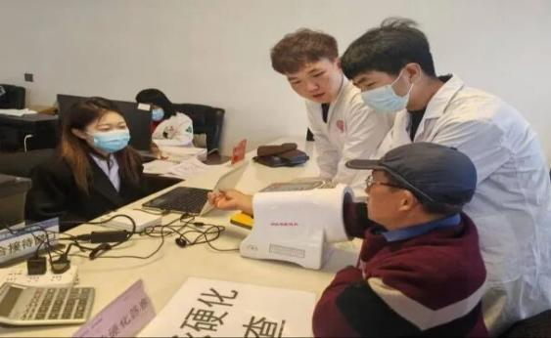
图1-1-2 学校参与义诊教师、学生合照
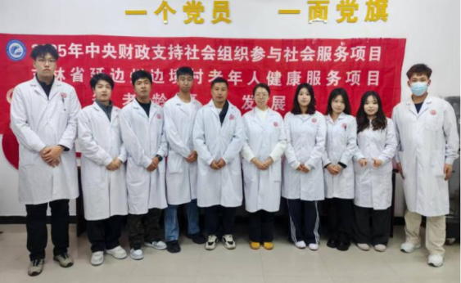
图1-1-3 义诊活动现场照片

（二）五金建设

1.专业建设
（1）专业设置
学校坚持以立德树人为根本，以服务“健康中国”为己任，明确“健康养老”核心办学方向，实施以智慧健康养老产业链为主线的办学模式，围绕智慧健康养老产业链的上、中、下游系统布局专业体系，精准服务区域老龄化社会需求与银发经济发展。开设有护理、康复治疗技术等35个专业，覆盖医药卫生、公共管理与服务等7个专业大类，如表1-2-1所示。
表1-2-1 长春东方职业学院2025年专业设置一览表
专业大类 | 专业类 | 专业代码 | 专业名称
医药卫生大类 | 护理类 | 520201 | 护理
医药卫生大类 | 护理类 | 520202 | 助产
医药卫生大类 | 药学类 | 520301 | 药学
医药卫生大类 | 中医药类 | 520410 | 中药学
医药卫生大类 | 中医药类 | 520414 | 中药材生产与加工
医药卫生大类 | 中医药类 | 520416 | 中医康复技术
医药卫生大类 | 中医药类 | 520417 | 中医养生保健
医药卫生大类 | 医学技术类 | 520501 | 医学检验技术
医药卫生大类 | 医学技术类 | 520502 | 医学影像技术
医药卫生大类 | 医学技术类 | 520504 | 口腔医学技术
医药卫生大类 | 医学技术类 | 520507 | 医学美容技术
医药卫生大类 | 康复治疗类 | 520601 | 康复治疗技术
医药卫生大类 | 康复治疗类 | 520603 | 言语听觉康复技术
医药卫生大类 | 公共卫生与卫生管理类 | 520704 | 健康大数据管理与服务
医药卫生大类 | 健康管理与促进类 | 520801 | 健康管理
医药卫生大类 | 健康管理与促进类 | 520802 | 婴幼儿托育服务与管理
医药卫生大类 | 健康管理与促进类 | 520803 | 老年保健与管理
医药卫生大类 | 健康管理与促进类 | 520805 | 医学营养
医药卫生大类 | 眼视光类 | 520901 | 眼视光技术
医药卫生大类 | 眼视光类 | 520902 | 眼视光仪器技术
公共管理与服务大类 | 公共服务类 | 590301 | 现代家政服务与管理
公共管理与服务大类 | 公共服务类 | 590302 | 智慧健康养老服务与管理
公共管理与服务大类 | 公共服务类 | 590303 | 社区康复
食品药品与粮食大类 | 药品与医疗器械类 | 490201 | 药品生产技术
食品药品与粮食大类 | 药品与医疗器械类 | 490208 | 药品经营与管理
食品药品与粮食大类 | 药品与医疗器械类 | 490209 | 食品药品监督管理
食品药品与粮食大类 | 药品与医疗器械类 | 490213 | 医疗器械维护与管理
食品药品与粮食大类 | 药品与医疗器械类 | 490217 | 化妆品经营与管理
食品药品与粮食大类 | 药品与医疗器械类 | 490218 | 化妆品质量与安全
生物与化工大类 | 生物技术类 | 470102 | 药品生物技术
轻工纺织大类 | 轻化工类 | 480101 | 化妆品技术
文化艺术大类 | 艺术设计类 | 550111 | 美容美体艺术
教育与体育大类 | 教育类 | 570101K | 早期教育
教育与体育大类 | 教育类 | 570102K | 学前教育
教育与体育大类 | 教育类 | 570110K | 体育教育
数据来源：长春东方职业学院教务处
（2）专业动态调整
为落实吉林省教育厅《关于组织开展职业教育专业结构调整优化工作的通知》文件要求，推动专业布局与吉林特色现代化产业体系高效匹配，更好服务产业发展和学生多样化成才需要。学校组织各专业围绕深化产教融合、校企共育、提升人才培养适应性深入开展调研，形成学校专业结构调整优化清单，编制《长春东方职业学院专业设置规划》（2025-2027年）。为普及健康生活、优化健康服务、完善健康保障等为重点，进一步对接医药健康产业需求，于2024年12月成功申报药品经营与管理专业。
（3）人才培养方案修订
为落实高质量发展要求，对标高质量发展和提质培优行动指标，进一步贯彻落实教育部《关于职业院校专业人才培养方案制订与实施工作的指导意见（教职成〔2019〕13号）》《关于组织做好职业院校专业人才培养方案制订与实施工作的通知（教职成司函〔2019〕61号）》的文件精神，落实教育部《职业教育专业教学标准-2025年修（制）订》的文件要求，组织二级学院开展了2025版专业人才培养方案的制定工作（如图1-2-1所示），各专业开展行业企业调研、进行岗位能力分析、优化课程体系建设、强化实践教学环节。本次修订后的人才培养方案体现了以“岗位胜任力”为根本导向，以“真实项目驱动”为实践路径的职业教育理念，符合职业教育特点，为培养高技能人才提供坚实保障。同时，建立健全人才培养方案公开制度，完成人才培养方案面向社会公开，并撰写专业与产业匹配度报告。
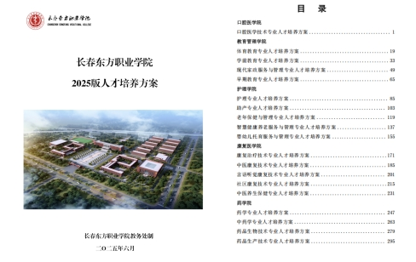
图1-2-1 长春东方职业学院2025版人才培养方案
（4）高水平专业群建设
为贯彻落实《吉林省教育厅吉林省财政厅关于实施省级特色高水平高职学校和专业群建设计划（2025-2029年）的通知》（吉教联〔2025〕20号），学校以高质量发展为抓手，以办学能力高水平、产教融合高质量为目标，以提升人才培养质量和社会服务能力为关键，全面建设智慧康养、药品智造与经营、康复治疗技术、医美科技与美丽健康产业、口腔医学技术等专业群。2025年10月，智慧康养、药品智造与经营和康复治疗技术等3个专业群成功入选新一轮吉林省特色高水平专业群。
表1-2-2 第二期吉林省“双高计划”建设项目
序号 | 入选专业群名称 | 包含专业
1 | 智慧康养专业群 | 1.护理  2.智慧健康养老服务与管理  3.老年保健与管理  4.健康大数据管理与服务  5.医学营养
2 | 药品智造与经营专业群 | 1.药学  2.中药学  3.药品生物技术  4.药品经营与管理
3 | 康复治疗技术专业群 | 1.康复治疗技术  2.中医康复技术  3.言语听觉康复技术  4.医疗器械维护与管理  5.健康管理
数据来源：长春东方职业学院教务处

2.课程建设
对接医药健康事业发展和基层卫生、养老服务的新需求、新要求，加强校院企协同共建课程，深化素质培养与职业精神融通、教学资源与医药行业资源融通、专任教师与医药技能骨干融通，强化课程设置与医药岗位融合、课程内容与岗位工作任务融合、课程教学实施与岗位情境融合、课程评价与职业资格考试及职业技能大赛融合。截至目前，校级精品课程25门、课证融通课程70门、校企合作开发课程257门、获评吉林省职业教育一流核心课程2门（如图1-2-2所示）、申报吉林省职普融通共享课程2门、评选校级职业教育一流核心课程7门、评选校级课堂教学改革典型案例13个（如表1-2-3所示）。
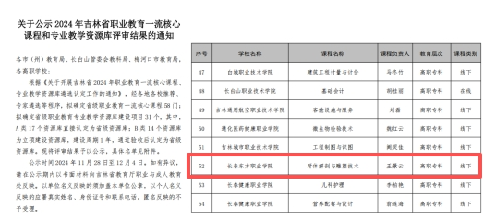
图1-2-2 吉林省职业教育一流核心课程

表1-2-3 课堂教学改革典型案例一览表
序号 | 课程名称 | 案例名称 | 负责人
1 | 内科护理 | 慢性阻塞性肺疾病（COPD）患者护理—基于临床岗位任务的项目式教学改革实践 | 韩可心
2 | 基础护理 | 无菌技术教学改革实践 | 刘诗雨
3 | 综合培训 | 心肺复苏术教学改革实践 | 牟彩瑕
4 | 中医基础理论 | 《中医诊断学》八纲辨证“情景模拟+多模态互动”课堂教学改革实践 | 王月
5 | 康复评定技术 | 康复评定技术教学改革实践 | 康宁
6 | 全口义齿工艺技术 | 全口义齿工艺技术教学改革经典案例—基于临床与技工模块化教学改革实践 | 韩硕
7 | 牙体雕刻技术 | 牙体雕刻与技术课程教学改革经典案例—基于“形态精准+临床应用”双轨模块化教学改革实践 | 温暖
8 | 药用基础化学 | 基于药品检验岗位需求的紫外分光光度法的  教学改革实践 | 宫璐璐
9 | 中药炮制技术 | 酒炙大黄教学改革实践 | 付钰涓
10 | 微生物学检验 | 微生物检验“细菌分离培养”教学改革实践 | 田玲
11 | X线摄影检查技术 | 医学影像技术专业“小组教学法”在《医学影像检查技术》（DR检查模块）中的教学改革实践 | 付博宇
12 | 思想道德与法治 | 《思想道德与法治》“理想信念的内涵及重要性”——基于吉林医药健康与现代服务业岗位需求的“岗课思政”教学改革实践 | 韩锡璐
13 | 钢琴与幼儿歌曲创编 | 钢琴与幼儿歌曲创编教学改革实践 | 徐榕
数据来源：长春东方职业学院教务处
案例1-3 牙体解剖与雕塑技术课程教学改革实践
口腔医学院以口腔临床岗位实操需求为核心，深化《牙体解剖与雕塑技术》课程改革，聚焦产教融合落地，与长春威远全口义齿有限公司精准合作，开设全口义齿定向订单班，实现教学与企业岗位需求无缝衔接。
课程组建高水平双师团队，核心成员涵盖校内骨干教师、临床资深医师及企业资深义齿制作技师，院长王景云亲自参与订单班核心理论课程授课，夯实教学核心支撑。结合企业生产标准与口腔执业技能要求，拆解形成解剖精准认知、模型精细雕刻、临床实操适配三大模块化体系，融入企业真实生产案例。联合开发三维牙体解剖模型、实操规范视频等教学资源，适配订单班教学场景。
采用“理实一体、阶梯进阶”教学模式，按理论精讲、双师示范、分步实操、联合纠错、综合考核五步推进，企业技师入校承担实操核心模块教学，院长牵头把控教学质量。课程成效显著，辐射省内外数十所院校，获评省级职业教育一流核心课程，订单班人才培养质量获企业高度认可，切实提升学生岗位适配能力（如图1-2-3所示）。

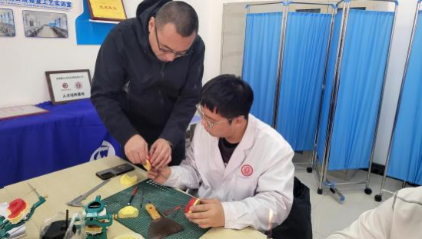
图1-2-3 企业资深义齿制作技师指导学生实操

3.教材建设
学校致力于基于社会需求，进行校企合作，探索“产教融合、校企合作”的“双元”创新型优质教材。深度对接行业、企业标准，将新技术、新工艺、新规范、新标准融入教材内容，以项目、任务、活动、案例为载体，基于实际生产工作过程，建设项目化、任务式、模块化教材内容体系。本年度4本教材立项校级特色教材建设。教材投入使用后，将有效提升康养服务相关专业教学的针对性与实效性，助力学生掌握行业前沿技术与岗位核心技能，增强就业竞争力，为医药健康产业输送更多高质量高技能人才。
案例1-4 校院合作打造“理论+实操”护理教材
为落实“岗课赛证”融通要求，破解传统教材理论与实践脱节问题，护理学院联合临床一线医疗机构，打造《临床常用基础护理操作技术》校本教材（如图1-2-4所示），形成“理论巩固+技能实操”立体化组合，助力学生职业能力与护考应试能力双提升。
教材坚守“立德树人”根本，构建“知识-技能-素养”三位一体体系。操作规范中融入护理礼仪与人文关怀，通过临床案例引导学生坚守职业伦理，强化“以患者为中心”理念。编写团队由护理学院专任教师与原吉大一院护理部培训讲师柏玉萍教授共同编写，精准对接护理岗位需求与护考、职业资格等级标准。教材覆盖一线临床20项必备操作，配套高清插图与风险防控要点，确保教材内容“源于临床、用于临床、服务临床”，统一教学标准，筑牢人才培养根基。
教材以标准化的操作流程、详细的风险防控要点让学生提前掌握临床岗位的核心技能要求。使用该教材后，学生实操规范性显著提升，在医院见习、实习期间，能快速适应临床工作节奏，熟练完成各项基础护理操作，得到实习单位的高度认可。数据显示，采用该教材的班级学生实习考核通过率较往年提升22%，用人单位满意度达95%以上。
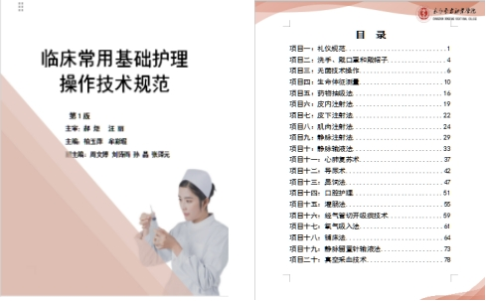
图1-2-4 《临床常用基础护理操作技术》

案例1-5 护理学院联合行业企业打造养老服务类特色教材
顺应人口老龄化趋势与产业升级需求，紧扣“产教融合”育人要求，护理学院联合长春净月颐康医养中心和国信亲亲园等长春市龙头康养企业，组建双师团队编写《老年社会工作》《智慧养老技术》（如图1-2-5所示），推动养老服务人才培养从“传统照护型”向“智慧化、复合型、专业化”的跨越式转变。
教材贯穿“立德树人”主线，将职业素养融入教学。《老年社会工作》融入养老伦理与沟通技巧，培养学生爱心与责任心；《智慧养老技术》强调“科技赋能人文养老”，实现专业能力与素养协同提升。教材深度践行“岗课赛证”融通，覆盖社区养老规划、智能设备操作等核心内容，配套典型案例与实操项目，对接职业技能等级证书标准。目前教材已完成样章，待审稿确认。其融入行业前沿技术与标准，预期将提升教学实效性，助力学生成长为复合型人才，为养老产业发展注入活力，也为职业教育特色教材开发提供借鉴。
教材覆盖养老产业前沿技术与核心岗位需求，学生通过学习不仅掌握传统养老照护技能，更熟练掌握智能养老设备操作、社区养老运营管理、智慧养老方案设计等关键能力，不仅让学生“会操作、能服务”，更让学生“懂技术、善管理、有温度”，成为养老企业急需的复合型人才。
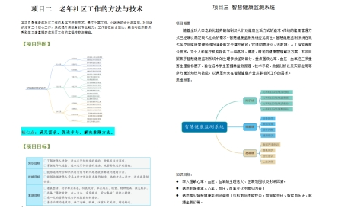
图1-2-5 《老年社会工作》《智慧养老技术》样章

案例1-6 校企协同编教材，传中药炮制技艺
为传承中药炮制技艺、适配实训教学，药学院《中药炮制技术实训》校本教材聚焦实用与岗位标准，围绕中药炮制工岗位所需的炮制操作展开，让学生在实践中掌握中药炮制的核心技能，提高解决实际问题的能力，确保学生毕业后能够迅速适应中药炮制岗位的工作要求。
该教材由学校药学院院长董方言、骨干教师于会等与吉林省北药医药投资集团有限公司、吉林省中医药科学院、吉林省莱沃医疗科技有限公司的技术专家联合编写，确保教材内容既符合教学规律，又贴近行业实际，实现“教学内容与行业标准同步、技能培养与岗位需求对接”。教材编写过程中充分调研学校药学院实训设备配置、师资力量及学生技能水平，实训项目的设计兼顾“可操作性”与“重复性”，每个项目的实训时长、耗材用量、设备要求均与课堂教学安排精准匹配。
《中药炮制技术实训》校本教材（如图1-2-6所示）融入传统炮制技艺精髓与现代药企岗位标准。自投入使用以来，有效支撑了药学院中药类专业的实训教学工作，取得了显著的应用成效，带动了药学院实训教学方法的创新，促进了师资队伍的实践能力提升。学生毕业后能快速适配中药炮制岗位需求，为中药行业培养了实用型技术人才。
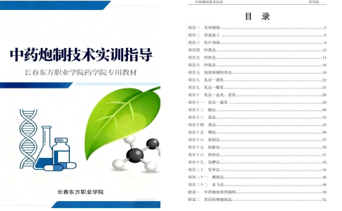
图1-2-6 《中药炮制技术实训》校本教材

4.师资队伍建设
（1）人员结构
截至本年度末，学校专任教师441人，外聘行业导师126人，专任教师中具有硕士及以上学位教师占比达70.3%，双师双能教师比例达47.2%。师资总量与学校本科办学规模、专业设置需求适配度显著提升，有效保障了各项教学科研工作有序开展。
（2）师德师风
全面加强新时代师德师风建设，贯彻落实新时代教师职业行为十项准则，持续开展感动校园，科教名师，师德楷模，优秀教师等先进典型评选推荐工作，抓好师德日常教育引导，将师德考核纳入教师年度考核、职称评审、评优评先核心指标，实行“一票否决制”。
（3）教师企业实践
学校于2025年暑期组织专任教师深入医药健康产业一线，开展企业实践。实践覆盖吉林省中研药业、修正药业集团、吉林省颐乐康复中心、长春市仁大医养中心等82家企事业单位，涵盖护理、药学、眼视光技术、医学检验等专业领域，岗位包括照护师、检验师、研发专员、中医师等，通过深入企业一线参与岗位实践，教师们在专业技能、教学方法和行业认知等方面均实现了新的突破，进一步加深了对行业最新标准与发展趋势的理解，显著提升了综合素养和岗位胜任能力。
（4）管理机制
完善“师德为先、教学为要、科研为基、服务为本”的多元考核体系，将教学改革、技术研发、社会服务等成功作为重要评价依据，制定差异化考核指标，推行“年度考核+岗位考核”相结合的动态管理模式，考核结果与职称晋升、岗位续聘直接挂钩，打破“论资排辈”，充分调动教师工作积极性；结合学校“十五五”人才队伍建设规划，完善评价体系。
5.实训基地建设
校内实训基地是培养高技能人才最重要的基础，加强实训基地建设，能有力地促进学校的专业建设、课程改革、教师素质提升、校企合作和学生实践能力培养。
2024-2025学年，按照“实训环境职场化、实训过程职业化、实训管理企业化”的建设原则建设产学研综合实训楼，吸收国内职业教育实训基地先进经验，致力于建设一流的智慧康养产业示范性教学基地。现建有能满足在校生实验实训需求的校内实训中心7个，总建筑面积达4.6万平方米。教学科研仪器设备5073台套，总值达6657.76万元，其中新增236万元教学科研仪器设备；精密贵重仪器设备（10万元（含）以上）总值达2724.46万元；生均教学科研设备值8048.54元/生，校内实训基地使用频率达到115263人时，实训基地利用率高，满足了实践教学的需要。
学校重点围绕空间布局与设施升级，优化功能分区以提升利用效率；持续推进设备更新与技术融合，加强智能化教学手段与专业实训的深度融合；着力推动管理机制创新，强化企业化运行与共享机制；并积极拓展社会培训、技能鉴定与产学研合作等功能。通过系统化升级，旨在构建一个更高水平、功能完备的智慧康养实践教学平台，全面提升人才培养质量与产业服务能力。
案例1-7 药物制剂实训基地：育训融合的技能培育标杆
长春东方职业学院药物制剂实训基地是省级职业技能实训基地核心载体，秉持“质量立基、育训融合、产教协同”理念，助力区域医药产业发展。
基地现有500平方米实训场所、50个工位（扩建后将翻倍），48台/套核心实训设备（总值365万余元，使用率100%），后续计划新增21台/套设备。以二级教授董方言为核心的68人师资团队中，“双师型”教师占比超85%。
基地采用“理论+实操+轮岗”模式，2023年培训1500余人次，考核合格率超98%，深化产学研融合并建立三方质量反馈机制。每年培养药物制剂工1200余人，技能达标率95%以上，近三年超76%毕业生留吉就业，药学院连续两年就业率100%，获评多项省级示范基地称号。未来将持续深化产教融合，赋能医药产业高质量发展（如图1-2-7所示）。

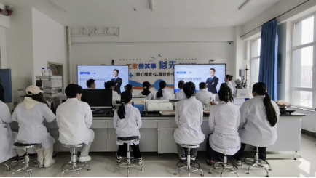
图1-2-7 药学院学生实操

（三）在校体验

1.奖助促学
奖助学金不仅是学子求学路上的坚实后盾，更是学校落实立德树人根本任务、强化育人实效的重要载体。为充分发挥奖助工作的激励导向与保障支撑作用。学校始终以提高奖助育人质量为核心，将育人理念贯穿资助工作全过程，持续完善“奖、贷、助、补、减、勤”六位一体的资助体系，全方位助力学生成长成才。
在精准资助的实践中，学校扎实推进各项资助举措落地见效，生源地助学贷款599.5355万元，为407名学子缓解就学经济压力；春季学期发放国家助学金225.225万元，惠及1365名学生；秋季学期发放国家助学金323.935万元，惠及1751名学生。让每一位有需要的学子都能安心求学、专注成长。（数据来源：全国高等职业学校人才培养工作状态数据采集与管理平台）
多元奖助措施的持续发力，催生出校园励志成长的良好生态。学校先后涌现出一大批励志有为、品学兼优的优秀学子与先进集体，形成“学子带动学子、典型引领风尚”的良性循环。以精准资助赋能成长之路，以育人初心筑牢梦想之基，让奖助工作真正成为滋养初心、培育担当的育人工程，助力更多学子在逐梦路上步履不停、绽放光彩。

2.校园环境
教育的真谛在于以爱为基，关爱是育人的核心底色。学校秉持“一切为了学生，为了学生一切，为了一切学生”的办学理念，精耕校园、学习、生活三大环境建设，让学子在精进知识技能的同时，尽享丰盈多彩的校园时光。​
为涵养文明风尚、凝聚集体力量，学校持续开展文明寝室评选活动，以环境育人培育学生文明素养、集体荣誉感与团队协作精神。本次评选中，48个文明寝室脱颖而出（如图1-3-1所示），它们以整洁有序的环境、互帮互助的氛围，成为校园文明的鲜活标杆，为“学子带动学子、典型引领风尚”的育人生态再添温暖注脚，让关爱育人的底色愈发鲜明。
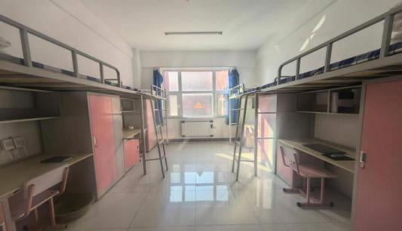
图1-3-1 文明寝室卫生环境

3.校园安全
安全是育人的底线，守护是成长的底气。学校将校园安全作为平安校园建设的核心支点，把学生生命安全与身心健康置于首要位置。​
为筑牢学生安全防线，学校以主题班会及活动为重要载体，组织各班聚焦校园霸凌、消防安全、用电安全等关键领域，通过典型案例深度剖析、法律法规精准解读、安全隐患细致排查等具象化形式，为学子敲响安全警钟，深植“人人讲安全，事事讲安全，时时讲安全”的思想根基。班会不仅帮助同学们清晰辨识身边潜在风险，更让大家深刻读懂生命的可贵与责任的重量，引导全员主动规避隐患、共筑坚不可摧的校园安全屏障。​
安全无小事，生命重如山。学校坚持将安全教育融入日常、浸润点滴，深挖其育人内涵，以常态化教育筑牢平安根基。这既是对和谐校园环境的坚实保障，更与文明寝室建设、精准奖助工作同频共振，为“学子带动学子、典型引领风尚”的育人生态筑牢安全底色，让每一位学子都能在平安有序的校园中安心逐梦、向阳成长。
案例1-8 致敬火焰蓝，共筑校园平安
强化消防安全意识、筑牢校园平安防线是学校育人工作的重要基石，而传承“火焰蓝”奉献精神、培育青年责任担当，更是立德树人的关键举措。学校以守护师生安全为己任，围绕消防安全教育主题，在东方广场隆重举行“致敬火焰蓝共筑校园平安”主题升旗仪式，将爱国情怀与安全理念深度融合，为全体师生上了一堂生动的思政与安全教育课。​
仪式现场，国旗护卫队队员挺拔的身姿、坚定的眼神，既彰显着对国旗的崇敬，更饱含着对“火焰蓝”守护者的敬意与对校园平安的深切期盼（如图1-3-2所示）。伴随着雄壮激昂的国歌声，五星红旗冉冉升起，全体师生肃立行注目礼，目光追随着飘扬的国旗，心中涌动着对祖国的赤诚与对平安校园的向往。
学校向全体同学发出倡议：以消防战士为榜样，主动学习消防法律法规与应急避险知识，积极参与校园应急演练，用青年担当守护校园安宁，让“火焰蓝”忠诚无畏、甘于奉献的精神在青春校园里代代相传。既让消防安全意识深深根植于师生心间，更让“火焰蓝”的奉献精神得到传承与弘扬。将对“火焰蓝”的敬意转化为守护校园平安的实际行动，自觉学习消防知识、践行安全规范，共同携手打造平安、和谐、美好的校园环境。
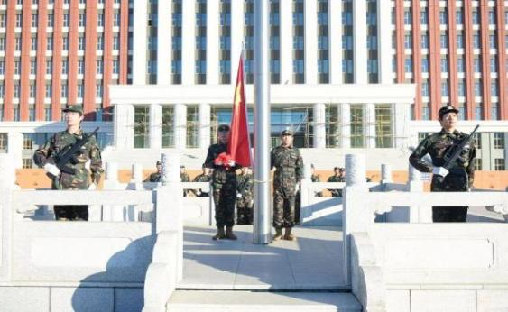
图1-3-2 “致敬火焰蓝，共筑校园平安”主题升旗仪式

4.心理健康
2024-2025学年，学校为全体新生进行心理健康测试，建立有效心理健康档案2833份；完成心理健康课程教学32学时；心理健康教育讲座1场，200余人次；心理委员培训2场，共120余人次。成功举办“5.25”“10.25”心理活动月等相关活动，同时开展青春健康教育相关活动（如图1-3-4所示）。
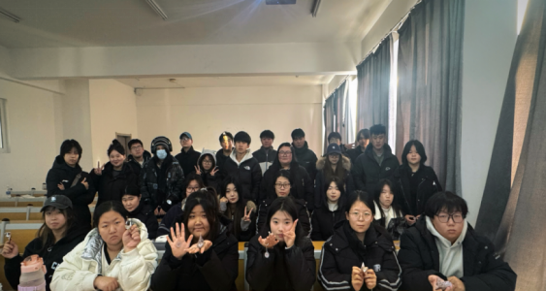
图1-3-3 “毛茸森林·暖心碎片”手工主题活动
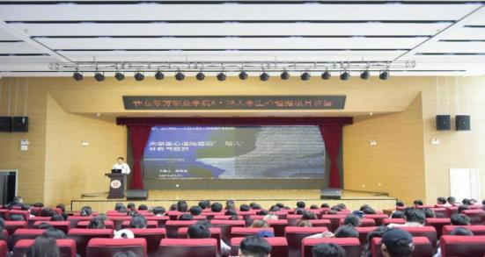
图1-3-4 “爱自己，从心开始”心理健康专题讲座

5.社团活动
目前，全校学生社团总数20个（如下表1-3-1所示），主要包括思想政治类、志愿公益类、创新创业类、文化体育类、学术科技类等，截至2025年8月31日，社团成员总人数771人次，全年举办各项社团活动30余次。校园育人生态持续焕新，学子在多元赛道绽放光彩。学校社会实践项目入选2024年全国大学生“三下乡”社会实践专项活动优秀案例；散打社团勇毅出征吉林省青少年中国式摔跤锦标赛，凭借过硬本领与拼搏精神斩获5金、7银、13铜，用汗水诠释青春力量，以竞技彰显体育风采；医学技术学院双创协会深耕创新实践，在2025年“创青春”吉林省青年创新创业大赛中崭露头角，荣获省级三等奖，以智慧赋能梦想，用创新书写担当。
表1-3-1 长春东方职业学院学生社团情况表
序号 | 社团名称 | 社团类别 | 现有成员
1 | 国旗护卫队 | 思想政治类 | 88
2 | 大学生融媒体中心 | 志愿公益类 | 65
3 | 大学生职业发展协会 | 创新创业类 | 47
4 | 大学生艺术团 | 文化体育类 | 72
5 | 青年志愿者协会 | 志愿公益类 | 100
6 | 大学生礼仪协会 | 文化体育类 | 19
7 | 羽你同行羽毛球社团 | 文化体育类 | 62
8 | 散打社团 | 文化体育类 | 84
9 | 空白话剧社 | 文化体育类 | 11
10 | 大学生心理协会 | 思想政治类 | 18
11 | 大学生辩论社 | 学术科技类 | 25
12 | 新梦想话剧社 | 文化体育类 | 37
13 | 护理学院篮球社 | 文化体育类 | 36
14 | 医学技术学院双创协会 | 学术科技类 | 21
15 | 医学技术学院篮球社 | 文化体育类 | 20
16 | 医学技术学院舞蹈社 | 文化体育类 | 17
17 | 韵悟舞社 | 文化体育类 | 15
18 | 口腔雕刻社 | 学术科技类 | 17
19 | 睿童园社团 | 学术科技类 | 9
20 | 健康航标理疗社团 | 学术科技类 | 8
数据来源：全国高等职业学校人才培养工作状态数据采集与管理平台
学生社团是思政育人的重要载体，更是学子成长成才的广阔平台。学校以社团建设为抓手，打造红色理论学习社团组织，开展主题鲜明、形式多样的思政实践活动（如图1-3-5所示），引导学子坚定理想信念、厚植家国情怀，持续深化“学子带动学子、典型引领风尚”的良性循环，让每一位学子在沉浸式体验中汲取成长力量，在青春赛道上坚定前行、绽放光彩。
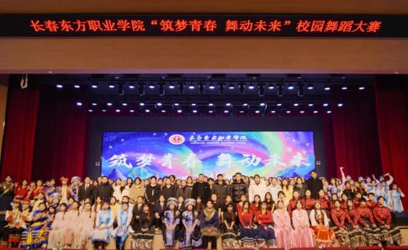
图1-3-5 “筑梦青春，舞动未来”校园舞蹈大赛

（四）就业质量

1.毕业生去向分布
2025届毕业生共2045人，毕业去向落实率达85.18%（1742人），灵活就业比例为14.91%，总体上就业结构整体稳定、更趋优化。从落实去向看，签就业协议形式就业1459人（占71.34%），成为最主要的就业形式；同时毕业生发展路径多元，其中专科升普通本科247人、应征义务兵26人，参与大学生乡村医生专项计划与境外留学各1人，签劳动合同形式就业与其他录用形式就业共8人；目前未落实去向毕业生303人。
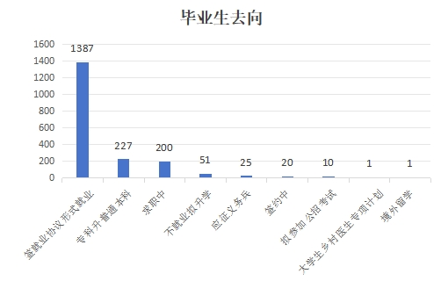
图1-4-1 毕业生去向

2.毕业生升学情况
2025届毕业生升本人数共247人，其中护理学院86人、医学技术学院66人、康复医学院43人、药学院26人、公共管理学院14人、口腔医学院12人。（如图1-4-2升学情况）
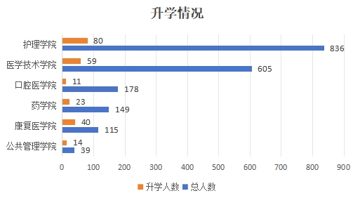
图1-4-2 升学情况

3.用人单位对毕业生满意度
用人单位对2025届毕业生的总体满意度为99%，其中很满意的比例为78%，毕业生综合表现受到用人单位的高度认可。（如图1-4-3用人单位对毕业生满意度）
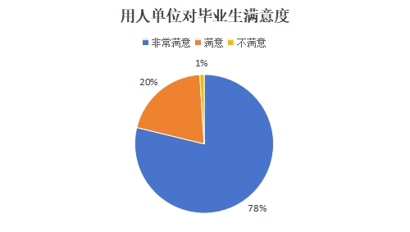
图1-4-3 用人单位对毕业生满意度

4.毕业生就业工作举措
2025年，学校坚持以习近平新时代中国特色社会主义思想为根本遵循，深入落实党的二十大重要部署，严格执行党中央、国务院、省委、省政府以及教育部关于高校毕业生就业工作的各项安排，积极响应国家“稳就业、保就业、促就业”的精准施策要求，秉持稳中求进的总原则，围绕“讲政治、守底线、抓重点、破难题、补短板、提质量”的工作路径，切实将就业工作打造为促进学校整体发展的重要支撑。
(1)健全就业责任体系，压实工作职责
学校持续强化就业工作主体责任，细化政策与任务分工，制定并实施了《长春东方职业学院毕业生就业目标管理办法》《长春东方职业学院2025届毕业生就业推进方案》等制度文件，构建起董事会统筹、学院主导、职能部门协同、分管领导督导、毕业班辅导员具体落实的全员参与、全过程覆盖的就业工作体系。
(2)深化校企对接，拓展就业资源
通过校院两级负责人深入企业走访，帮助学生把握市场动态、企业用人需求及行业发展趋势，掌握目标企业的运营状况、人才缺口与未来发展方向，有效促进企业来校招聘，增强学校人才培养与市场需要的契合度，使就业增长点更具时代性、适应性与前瞻性。
访企拓岗的核心在于对接企业实际需要。学校积极拓展合作企业的广度与深度，将企业走访、岗位开拓、人才输送与难题破解相结合，反思人才培养中的薄弱环节，主动匹配企业用人要求，探索人才培养、产教协同与校企合作的新路径，持续优化育人质量。2025年，学校圆满完成访企拓岗年度目标，新建实习与就业基地32处。
(3)推进就业能力强化工程
学校定期举办优秀毕业生经验交流会和校友分享活动，解析就业现状、总结求职经验、介绍就业途径、提供参军指导，有针对性地助力毕业生顺利就业；面向家庭困难毕业生实施暖心帮扶，为就业困难学生提供线上就业咨询与心理支持，特别关注残疾毕业生等特殊群体，建立专门帮扶档案，实现“一人一档、一策一帮扶”。学校还积极组织学生参加职业规划大赛，加强职业发展教育，提供个性化成长建议，助力学生明确职业目标。
案例1-9 “职引东方·筑梦未来”校园招聘会
长春东方职业学院通过精心策划并成功举办“职引东方·筑梦未来”2025年服务吉林高质量发展校园招聘会，系统构建了“行业聚焦、供需对接、全程服务”的毕业生高质量就业促进模式。
本次招聘会精准对接吉林省医养康养、制药及医疗服务等重点产业，邀请长春国信亲亲养老产业发展有限公司、长春国迈中医医院等63家优质单位入校选才，并创新采用“线上线下融合、现场网络并行”的组织方式，有效拓展了择业空间与招聘实效。活动期间，毕业生展现出扎实的专业素养与积极的求职面貌，与企业深入交流岗位要求与发展路径，现场达成初步就业意向近200人次，实现了人才供给与区域产业需求的有效匹配。
此次招聘不仅是落实毕业生就业“百日冲刺”行动的关键举措，更强化了学校“访企拓岗”长效机制，通过搭建稳定可靠的校园招聘平台，切实引导毕业生扎根吉林、服务基层，为培养“下得去、留得住、用得好”的医药卫生人才、支撑地方健康事业与银发经济发展提供了可操作的实践范本。
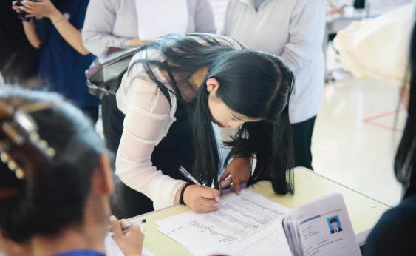
图1-4-4 校园招聘会现场学生填写应聘登记表
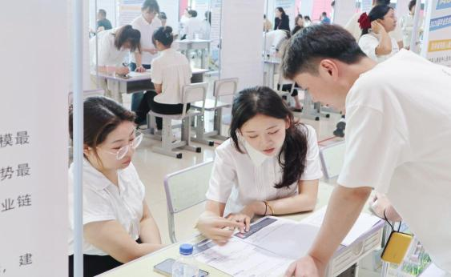
图1-4-5 求职学生与用人单位深入交流
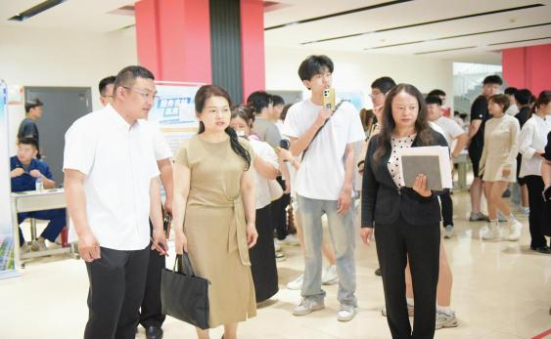
图1-4-6 吉林省高等学校毕业生就业指导中心副主任宋姣现场指导工作

（五）创新创业

1.创新教育
系统开设《创新创业教育》课程，将创新创业教学与学生职业发展相结合，全面组织实施学生创新创业方面课程教学工作，全面加强学生创新创业思维培养和创业实战指导。

2.学生创新实践
（1）创新创业竞赛
2025年，学校深入贯彻国家创新驱动发展战略，以创新创业大赛为载体，着力培养学生创新精神与实践能力。始终坚持“以赛促学、以赛促教、以赛促创”，学生参与创作的热情持续高涨，累计组建参赛团队超200支，累计参赛学生超1000人，累计提交参赛项目300余项，斩获省级二等奖4奖，三等奖15项，参赛规模较上年增长25%，获奖数量与质量均创历史新高。参赛项目涵盖智慧医疗、健康管理、社会服务等多个领域，充分展现了学生“立足职教前沿、回应社会需求”的责任担当。
（2）创新创业实践活动
组织开展社会实践活动。组织“医路有你”创业团队开展社会实践活动，增加学生社会实践机会。由学校学工处、教务处、继续教育学院联合组织，多名教师带队，“医路有你”创业团队20余名学生到德惠市布海镇升阳村开展社会实践活动，为居民们进行义诊。通过社会服务实践活动，不仅提高学生动手能力，还增加学校的社会影响力。

3.创业平台建设情况
学校建有大学生创业园，秉承“大众创业、万众创新”的理念，坚持“优质、高效、便捷”的服务原则，现签约校内创新创业导师54人，累计入驻企业15家，在园孵化项目5个，入驻创客约260人。截至2025年8月份，较上一年增加项目14个，退园项目3个（学生毕业迁出）。
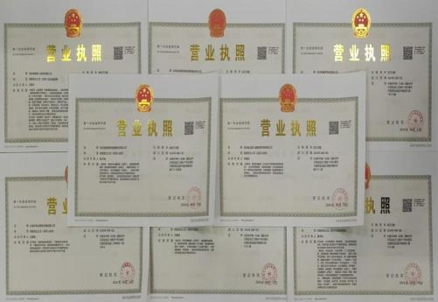
图1-5-1 部分入驻大学生创业园企业营业执照

4.学生创业情况
学校大学生创业园在园孵化项目5个，通过在校期间的创新创业教育、创新创业实践，成功带动2024届毕业生成功创业25人，2025届毕业生成功创业162人。
案例1-10 深耕地域特色，锚定政策导向
学校《从生态保护到经济收益——吉林省黑土地可持续利用的双赢路径》项目团队，锚定吉林农业定位与国家政策，以“生态+经济”双赢视角切入；组建跨专业团队深入核心产区，通过问卷、座谈、专家访谈获取一手数据；构建“生态修复+高效种植+产业链延伸”模式，提出可操作措施。项目紧扣吉林地域特色，聚焦黑土地保护核心命题。
在2025年“挑战杯”吉林省大学生课外学术科技作品竞赛“文脉吉林”社会调查专项赛中荣获二等奖。
对学生而言，项目是沉浸式成长课堂：跨专业协作打破学科壁垒，提升团队协作与沟通能力；深入田间地头的调研，让学生将理论知识与地方实际需求结合，培养解决真实问题的实践能力；从选题到落地的全流程参与，锻炼科研思维与创新意识，更让学生深刻理解“学以致用”的意义，增强服务地方发展的责任感，为未来职业发展或学术研究奠定坚实基础，为社会的发展贡献自己的力量（如图1-5-2所示）。
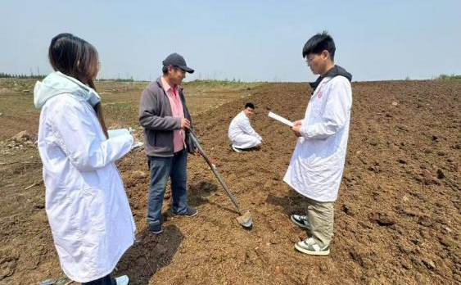
图1-5-2 项目团队针对黑土地进行实地调研

（六）技能大赛

1.承办技能竞赛
学校重视大赛建设，完善项目管理。进一步建立校，省，国家三级竞赛体系，优化各级各类技能大赛的申报，组织，备案，考核等环节。首次承办中华人民共和国第三届职业技能大赛（药物制剂）赛项吉林省选拔赛，承担国赛集训任务，并获批2026年吉林省职业院校技能大赛医药生产与经营赛道药品生产项目承办校。通过高水平赛事承办，进一步深化产教融合，推动职业教育的创新发展，以赛促学、以赛促训，提高技能人才培养质量，培育新时代高技能人才。
案例1-11 以赛促教，校企协同育匠才
长春东方职业学院以承办吉林省第二届职业技能大赛药物制剂赛项为契机，将“以赛强技、以赛促教”理念深度融入人才培养全过程，形成了“赛事牵引、校企协同、标准对接”的技能人才孵化模式（如图1-6-1所示）。
学校依托省级选拔赛的承办权，不仅严格按照国赛标准搭建了集理论考核、实操模拟与职业素养评价于一体的高标准竞技平台，更将赛事要求系统转化为日常教学与实训内容，推动课程体系重构与实训标准升级。
在培育选手的实践中，学校精准识别具有企业一线经验的修正药业员工钟娜娜，为其量身定制了为期三个月的“校企双师”联合集训方案：学校教师团队依托先进的药物制剂实训基地，围绕粉针剂制备等核心工艺开展数百次精准实操训练；企业导师则深入传授生产一线的技术诀窍与“零误差”质量文化，并通过高强度模拟赛锤炼其心理素质与技术稳定性。
这一协同机制最终助力钟娜娜在全国赛中荣获第七名及“优胜奖”，充分验证了学校“课堂+企业”双轨培养模式的有效性。该案例不仅体现了职业技能竞赛在促进产教深度融合、精准对接产业需求方面的枢纽作用，也为职业院校通过赛教融合培育高素质技术技能人才、服务区域产业升级提供了可复制、可推广的实践范式。
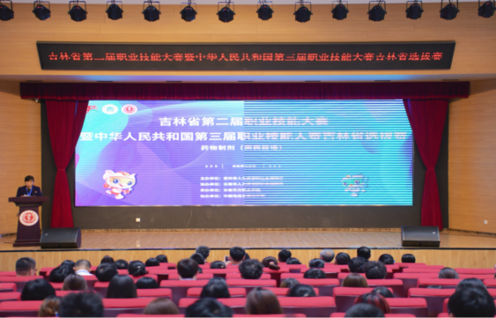
图1-6-1 大赛开幕式现场
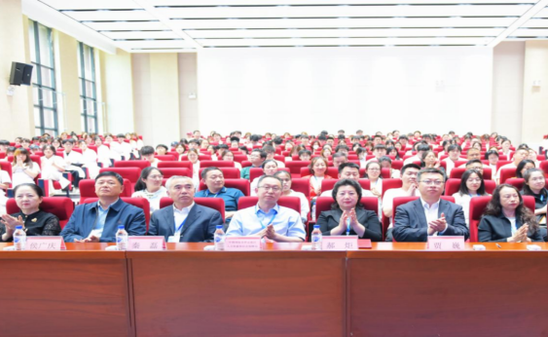
图1-6-2 领导嘉宾与行业专家、选手及裁判出席开幕式

2.职业技能大赛成果与建设
在2025年吉林省职业院校技能大赛中荣获省级一等奖1项、二等奖2项、三等奖5项，在第十二届“泰山杯”医学影像技术专业大学生实践技能大赛中荣获团体第三名。《科技赋能高质量团队心肺复苏》《人工智能赋能维生素C片剂含量检测》项目团队凭借扎实的专业功底与出色的实践能力，通过省级选拔，成功晋级2025年世界职业院校技能大赛，并分别在康复治疗与护理赛道、医药生产与经营赛道取得小组第八名的成绩，实现了学校在国际赛事中的历史性突破，更彰显了学校的育人实力。
表1-6-1 2025年职业技能大赛获奖情况
序号 | 级别 | 赛名 | 赛项 | 奖项
1 | 国家级 | 2025世界职业院校技能大赛 | 康复治疗与护理 | 第八名
1 | 国家级 | 2025世界职业院校技能大赛 | 医药生产与经营 | 第八名
2 | 国家级 | 第十二届“泰山杯”医学影像技术专业大学生实践技能大赛 | / | 团体第三名
3 | 省级 | 2025年吉林省职业院校技能大赛 | 护理技能 | 一等奖
3 | 省级 | 2025年吉林省职业院校技能大赛 | 护理技能 | 二等奖
3 | 省级 | 2025年吉林省职业院校技能大赛 | 健康养老照护 | 三等奖
3 | 省级 | 2025年吉林省职业院校技能大赛 | 药学技能 | 三等奖
3 | 省级 | 2025年吉林省职业院校技能大赛 | 药学技能 | 二等奖
3 | 省级 | 2025年吉林省职业院校技能大赛 | 中药传统技能 | 三等奖
3 | 省级 | 2025年吉林省职业院校技能大赛 | 中药传统技能 | 三等奖
3 | 省级 | 2025年吉林省职业院校技能大赛 | 体育活动设计与实施 | 三等奖
数据来源：长春东方职业学院教务处
在2025年吉林省职业院校技能大赛——教学能力比赛中荣获省级三等奖4项；职业院校学生职业技能大赛优秀指导教师2人；高校思政课“精彩一课”教学成果展示省级二等奖1项，三等奖1项；一带一路暨金砖国家技能发展与技术创新大赛三等奖1项，优秀奖2项。相比去年，充分彰显学校在师资培养与教学改革方面的持续突破。获奖覆盖面扩大至青年教师与一线实训导师，教育教学质量呈现整体提升。
表1-6-2 2025年教学能力比赛获奖情况
序号 | 级别 | 赛名 | 赛项 | 奖项
1 | 国家级 | 2025一带一路暨金砖国家技能发展与技术创新大赛 | 第二届健康照护职业技能（老年方向） | 三等奖
 |  |  |  | 优秀奖
 |  |  |  | 优秀奖
2 | 省级 | 2025年吉林省职业院校技能大赛----教学能力比赛 | 专业一组 | 三等奖
2 | 省级 | 2025年吉林省职业院校技能大赛----教学能力比赛 | 专业一组 | 三等奖
2 | 省级 | 2025年吉林省职业院校技能大赛----教学能力比赛 | 专业二组 | 三等奖
3 | 省级 | 2025年吉林省职业院校技能大赛-思想政治教育课程教学能力比赛 | 思政组 | 三等奖
4 | 省级 | 2025年高校思政课“精彩一课”教学成果展示 | 思想道德与法治 | 二等奖
4 | 省级 | 2025年高校思政课“精彩一课”教学成果展示 | 毛泽东思想和中国特色社会主义理论体系概论 | 三等奖
数据来源：长春东方职业学院教务处
职业技能大赛不仅为学生和教师提供了展示才华的舞台，也为学校教学改革与人才培养积累了宝贵经验。通过赛事将理论知识融于实践技能，提升了专业技能与综合素养。同时，大赛加强了专业与行业间的交流互动，为学生就业与长远发展拓宽了渠道。
图1-6-3 2025年创新创业大赛获奖情况统计图

二、服务贡献
长春东方职业学院始终将服务社会、践行社会责任作为办学核心使命之一，高度重视对社会的服务贡献。学校立足医药卫生类高校的专业优势与资源积淀，精准锚定国家战略需求与区域发展痛点，以民生福祉改善、就业能力提升、学习型社会建设为三大核心发力点，构建起覆盖基层需求、衔接产业发展、赋能人才成长的多层次、立体化社会服务体系。
为切实将服务效能转化为推动社会发展的实际成果，学校全年持续深耕社会培训领域，依托优质师资团队与多元化课程体系，累计完成各类培训19016人次，投入培训课时达1126学时，开发并开设涵盖健康照护、养老护理、传染病防控、中医康复等领域的特色课程91门，学校以丰富的课程供给、充足的课时保障与广泛的培训覆盖，将医药卫生专业优势转化为服务社会的“硬核实力”，切实为区域民生改善、人才增收与医疗卫生事业发展注入了强劲动力。

（一）服务民生福祉
长春东方职业学院始终坚持党的领导，依托于国家乡村振兴发展战略，结合自身医学专业优势，积极推进健康扶贫工作，全方位多维度推动“吉乡农创园”的建设，党团共建实践教育基地和长春东方职业学院社会实践基地。
1.推动了“党建展示长廊”的建设。长春东方职业学院马克思主义学院与义和村“两委”班子紧密合作，共同设计并实施了党建展示长廊项目。该长廊展示了义和村党总支党建成果和乡村振兴的规划，成为村民了解党的政策、学习先进事迹的重要平台。
2.建立了“医药惠民”图书角。学校医学教授结合村民的实际需求，选取了适合的书籍和日常用药，包含日常保健、中医健康方面的书籍，不仅为村民提供了丰富的医学科普书籍，还配备了专业的医疗健康杂志和期刊。通过这个图书角，村民可以方便地获取到最新的医疗健康信息，提高自我保健意识和能力。
案例2-1 送医送药暖民心
长春东方职业学院深入贯彻落实积极服务乡村振兴战略，制定“医药惠民”系列工程实施方案，推出了惠民生、暖民心的强化党建引领、建立健康档案、组织专家义诊、举办健康讲座等举措，推动解决一批涉及村民切身利益的事。
学校发挥自身优势，组织医疗专家和志愿者团队，深入周边乡镇德惠市义和村开展义诊活动。活动现场，专家们认真为村民检查身体并为村民建立健康档案137人，耐心解答村民们提出的各种健康问题（如图2-1-1所示），并提供专业的医疗建议和治疗方案。同时，志愿者们还为村民们发放了健康宣传资料，普及健康知识，增强村民们的健康意识和自我保健能力。
长春东方职业学院深知，健康扶贫工作是乡村振兴战略的重要组成部分，也是学校服务社会、贡献社会的重要体现。因此，学校将继续发挥自身优势，积极组织医疗专家和志愿者团队，通过此次义诊活动可见其活动的复制性，将此类义诊活动推广到更多的周边乡镇，为更多的村民带去健康和关爱。
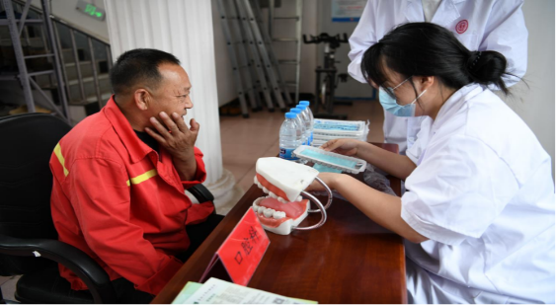
图2-1-1 口腔医学院为村民解答口腔问题
3.定期组织免费健康咨询和义诊活动。为村民提供免费的医疗检查和健康建议（如图2-1-2），帮助他们更好地了解自身健康状况，预防和早期发现疾病。学校带来了专业的仪器，与学校非直属附属医院-德惠市人民医院的医生共同为村民们进行体检,开展外科、眼科、内科、超声科、口腔科、中医康复科等检查，对于在检查中发现的疾病问题向村民们进行了耐心细致的解答并给出了专业的治疗方案。
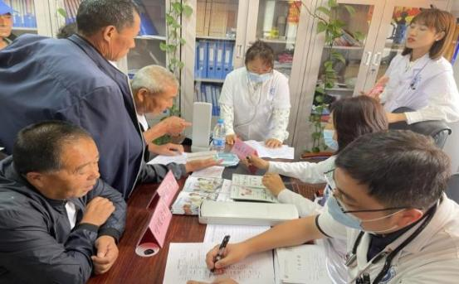
图2-1-2“吉乡农创园”义诊活动现场

（二）服务就业能力
乡村振兴，人才为要。在德惠市乡村振兴局的精准指导与大力支持下，依托专业院校优质教育资源，组织村民积极报名参与职业技能培训，考取健康照护师、养老护理员等职业资格证书，为村民创造就业机会，增加村民收入。为确保培训覆盖到位、报名有序推进，通过村民大会、微信群通知、入户走访等多种形式，向村民详细解读培训政策、课程内容、报名条件及后续就业支持等关键信息。村干部耐心解答村民疑问，针对部分村民存在的“怕学不会”“学了没用”等顾虑，结合成功案例进行引导，打消村民思想包袱，充分调动了大家的参与积极性。
此次职业技能培训的组织开展，是德惠市乡村振兴局联动村集体与院校资源、搭建技能提升平台的重要举措。通过系统培训，不仅能帮助村民掌握一技之长，拓宽就业创业渠道，更能培育乡村发展的“领头雁”与“主力军”，为乡村产业升级、集体经济壮大注入持久动力。
案例2-2 脱贫劳动力技能培训暖民心
为推进贯彻落实吉林省促进脱贫人口和脱贫地区农民增收工作部署，切实做好巩固拓展脱贫攻坚成果同乡村振兴有效衔接，长春东方职业学院携手护理学院教师前往德惠市委党校，对德惠市全镇16个乡村的脱贫学员进行职业技能培训（如图2-2-1所示）。
长春东方职业学院护理学院教师为学员们带来健康照护师、养老护理员的职业技能培训。培训内容涵盖基础护理技能、老年人照护、健康评估、急救处理等多个方面，确保学员们在完成培训后能够胜任相关工作。培训过程中，教师们采用理论与实践相结合的方式，不仅传授理论知识，更注重实践操作，通过模拟场景、案例分析等形式，让学员们亲身体验并掌握职业技能。同时，教师们还针对学员们在培训中遇到的问题和困惑，进行耐心细致的解答和指导，确保每位学员都能够真正学到实用技能（如图2-2-2所示）。
同时，学校还与德惠市乡村振兴服务中心紧密合作，为完成培训的学员提供就业推荐服务。通过搭建就业平台、提供岗位信息、组织招聘会等方式，帮助学员们顺利实现就业。许多学员在完成培训后，凭借所学技能成功找到了心仪的工作，实现了稳定增收，为乡村振兴贡献了自己的力量。
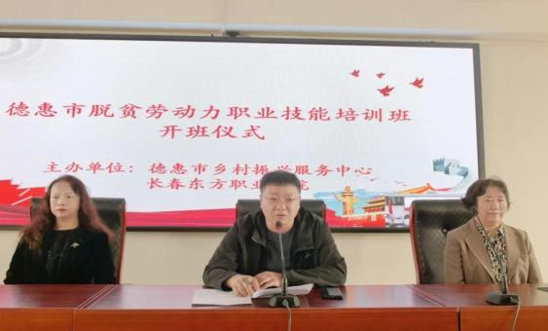
图2-2-1 德惠市脱贫劳动力职业技能培训班开班仪式现场
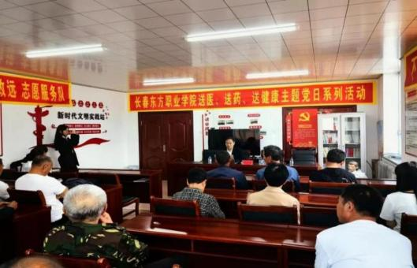
图2-2-2 脱贫劳动力职业技能培训现场

（三）服务学习型社会建设
建设学习型社会是新时代赋予教育的重要使命，专业技术人员能力提升是筑牢社会发展根基的关键。长春东方职业学院作为医药卫生类高校，主动扛起社会责任，立足自身专业优势，组织专业技术人员培训，以高质量社会培训为学习型社会建设注入强劲动能。
学院充分发挥医药卫生领域办学积淀，精准对接基层医疗人才需求，依托雄厚的师资力量，邀请马克思主义、传染病防控、急救医学、中医外治等领域专家学者倾心授课，既强化参训人员职业素养，又聚焦乡村常见传染病防控、农村急救、药品安全等基层痛点问题，提供针对性解决方案。学院精心遴选德惠市人民医院、中医院等优质实践基地，让学员在真实诊疗场景中锤炼实操能力，实现理论与实践深度融合。
专业技术人员培训不仅有效提升了医疗人才的专业能力，搭建了行业交流共享平台，更彰显了高校服务社会的初心使命。长春东方职业学院以专业优势赋能人才培养，推动优质医疗资源下沉，为吉林省医药卫生事业高质量发展提供了坚实人才支撑。未来，学院将持续深耕社会培训领域，优化培训方案，拓展服务维度，在服务学习型社会建设、助力区域发展的道路上持续发力，彰显高校的责任与担当。
案例2-3 基层医护培训助推学习型社会
为了进一步强化社区医生队伍建设，提升社区医生基本医疗和基本公共卫生服务能力，树立终生学习的意识，长春东方职业学院对周边常德卫生服务中心医护人员50人（如图2-3-1）开展基础医疗培训项目，提升基层卫生人才能力。
培训内容主要集中在《脑血管病中医康复治疗》《中国艾滋病防控现状》内容进行了专题培训（如图2-3-2），培训形式灵活多样，既有理论授课，也有实际病例分享。学校邀请了具有丰富临床经验和教学经验的医学专家担任讲师，他们结合基层卫生工作的实际情况，深入浅出地讲解了相关知识和技能，使参训医护人员能够迅速掌握并运用到实际工作中。
此次培训项目不仅提升了基层卫生人才的专业技能和服务水平，也为社区居民的健康福祉提供了有力保障。长春东方职业学院将继续发挥自身优势，积极履行社会责任，为基层卫生事业的发展贡献更多智慧和力量。
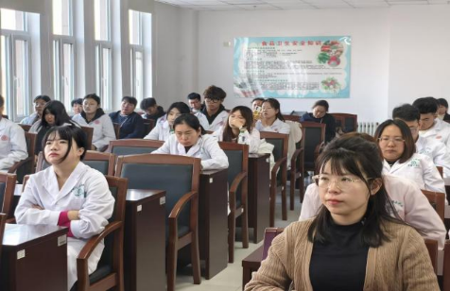
图2-3-1 基层医护人员参加培训学习
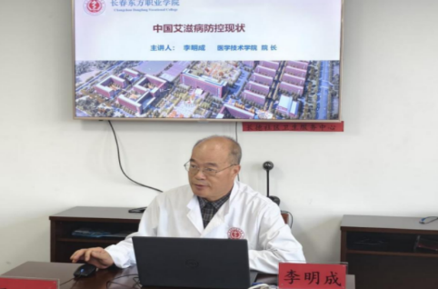
图2-3-2 李明成教授讲授中国艾滋病防控专题培训

三、文化传承

（一）传承工匠精神
党的二十大报告明确提出要“努力培养造就更多大师、战略科学家、一流科技领军人才和创新团队、青年科技人才、卓越工程师、大国工匠、高技能人才”，为职业教育人才培养指明了方向。学校始终牢记传承工匠精神的时代使命，深刻认识到打造一流产品既需一流技术为支撑，更需一流精神为内核，因此将工匠精神培育融入办学治校全过程，这既是助力我国制造业转型升级、服务东北老工业基地全面振兴的重要举措，更是赋能学生成长成才的关键路径。在实践中，学校通过诸如护士授帽仪式等活动（如图3-1-1所示），将精益求精的工匠精神与救死扶伤的职业信仰深度融合，让学生在庄重仪式中淬炼责任意识，筑牢未来践行使命的思想根基。
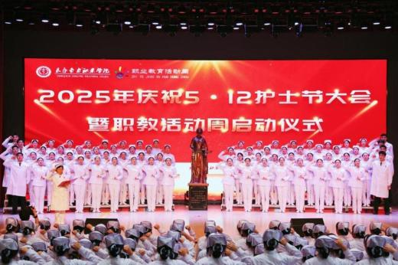
图3-1-1 学校举办2025年纪念5·12国际护士节大会
立足办学特色，学校将工匠精神培育与医德素养养成深度融合，以校园文化品牌为载体，推动工匠精神落地生根。围绕“医者仁心・大爱无疆”的东方医德精神，学校深挖南丁格尔、白求恩等先辈的先进事迹与精神内涵，通过校园宣传栏、主题讲座、文化活动等多种形式，营造“崇尚工匠、学习工匠、争当工匠”的浓厚氛围。
学校结合近代护理事业的创始人弗洛伦斯·南丁格尔的事迹，弘扬“护佑生命，竭诚奉献”的南丁格尔精神，打造“南丁格尔”主题文化园（如图3-1-2所示）。为进一步弘扬我国中医药文化，让广大学生了解中药，认识中药，走进中药，打造中草药种植园（如图3-1-3所示）。学校依托校园文化营造特色文化氛围，为学生营造优良的学习成长环境，全方位对学生开展文化育人塑魂工程。

图3-1-2 “南丁格尔”主题文化园
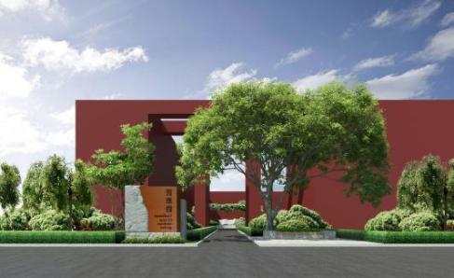
图3-1-3 中草药种植园
案例3-1 传承工匠精神，铸就专业匠心
深化产教融合、培育工匠精神是职业教育高质量发展的核心引擎，邀请行业泰斗赋能人才培养，更是立德树人的关键实践。为推动职业教育创新升级，培育新时代高技能人才，学校特邀我国口腔医学领域泰斗、全国劳动模范、国务院政府特殊津贴享受者詹柏华教授亲临现场，为师生带来一堂深刻的“匠心育人课”，以行业标杆力量点燃学子成才热情。
詹柏华教授高度评价学院“全口义齿订单班”创新教学模式，特别肯定其引入企业大师担任导师、以“传帮带”传递工匠精神的实践价值，认为这是校企协同育人的鲜活范本（如图3-1-4所示）。​
针对职业教育发展趋势，詹教授强调：“职业院校不仅是技术培训阵地，更是孕育未来产业脊梁、培育能工巧匠乃至大国工匠的摇篮”。她呼吁学校持续强化校企协同育人机制，深化产教融合与科教融汇，让学生在实践中锤炼本领、坚守匠心。此次活动既是高水准专业讲座，更是工匠精神洗礼，既搭建了师生与行业泰斗对话的平台，也坚定了学校深耕产教融合的决心，为职业教育高质量发展注入强劲动力。​
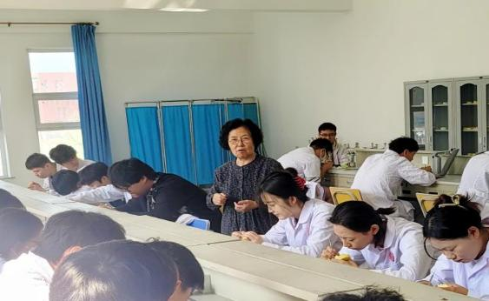
图3-1-4 詹柏华教授为学生做技术指导

案例3-2 白求恩精神融入思政课教学
深入学习贯彻习近平新时代中国特色社会主义思想，推动思政课内涵式发展，是高校立德树人的核心任务。马克思主义学院召开白求恩精神融入思政课教学研讨会，以精神铸魂赋能医学人才培养，为思政教育创新注入红色动力。​
研讨会指出，将白求恩“毫不利己专门利人”的奉献精神、精益求精的职业追求融入医学生思政课，既能坚定学子理想信念、培育国际主义情怀，更能夯实其医德根基（如图3-1-5所示）。教学中需强化教师主导、凸显学生主体，通过丰富教学手段、营造文化氛围，充分释放精神时代价值，为党和人民培育“白求恩式医学工作者”。
通过朗诵《纪念白求恩》片段、自由发言、集中研讨等形式，深入剖析精神核心内涵与时代意义，探索融入路径。与会者强调，白求恩精神是共产党人的道德典范与精神灯塔，不仅为思政课提质增效提供滋养，更对加强党的建设、发挥党员先锋模范作用具有深远引领力。此次研讨会既是思政教学的一次创新探索，更是精神传承的生动实践，为培育高素质医学人才筑牢思想根基。
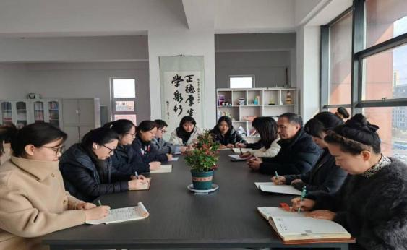
图3-1-5 马克思主义学院院长及教师研讨现场

（二）传承红色基因
为深入学习贯彻党的二十大精神，引导青年学生在实践中传承红色基因、践行志愿服务精神。学校坚持把立德树人贯穿教育教学全过程，充分发挥党建的育人功能，锚定敢为人先、开拓进取的决心， 以科学理论武装学生、以正确舆论引导学生、以高尚精神塑造学生，让红色基因贯穿教育全过程，源源不断汲取发展动力，打造“补钙壮骨” “ 固本培元 ”的精神家园。
学校致力于打造以班团会为载体，全员参与的学习平台。旨在全面学习贯彻习近平新时代中国特色社会主义思想和党的二十大精神， 以深入贯彻落实习近平总书记关于青年工作的重要思想为主线， 以“ 青年大学习 ”活动为抓手，让广大青年学生更加坚定共产主义理想信念。
通过这些持续深入地浸润与践行，红色基因的传承已从思想认知深化为情感认同，最终落脚于自觉行动。其目的在于，不仅让青年学生深刻理解中国共产党为什么能、马克思主义为什么行、中国特色社会主义为什么好，更激励他们将个人理想融入国家发展伟业，锻造出堪当民族复兴重任的硬脊梁、铁肩膀、真本事。这既是立德树人的根本要求，也是确保红色江山永不变色、事业后继有人的战略工程。
案例3-3 清明追思缅先烈，青春向党铸医魂
4月2日下午，学校组织师生代表赴米沙子镇烈士陵园，隆重开展“清明追思缅先烈・青春向党铸医魂”主题纪念活动，以缅怀革命先烈、传承红色基因，引导广大师生厚植家国情怀、锤炼医者担当（如图3-2-1所示）。
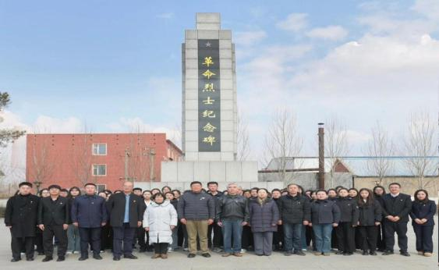
图3-2-1 学校师生参加纪念活动
活动现场庄严肃穆，松柏苍翠映忠魂。伴随着深情庄重的献花曲，学校国旗护卫队四名队员迈着整齐划一的步伐，抬着承载着全体东方师生崇敬与哀思的花篮，缓步走向革命烈士纪念碑，将花篮稳稳摆放于碑前（如图3-2-2所示）。校领导整理花篮缎带，全体师生肃立垂首，向为民族解放、国家富强献出宝贵生命的革命先烈默哀致敬，静静追思先烈们的英勇事迹与崇高精神。默哀完毕，全体党员教师面向鲜红的党旗，举起右拳重温入党誓词，铿锵有力的誓言回荡在烈士陵园上空，彰显了对党忠诚、践行使命的坚定信念。此次清明纪念活动，是一堂深刻的爱国主义教育和思政教育实践课，更是一次心灵的洗礼与精神的淬炼。全体师生进一步坚定了理想信念，明确了使命担当。将铭记先烈事迹，传承红色血脉，把对先烈的缅怀之情转化为教书育人、勤学修业的实际行动，以精湛医术践行医者仁心，以青春之力助力健康中国建设，为国家繁荣富强和民族伟大复兴贡献东方力量。
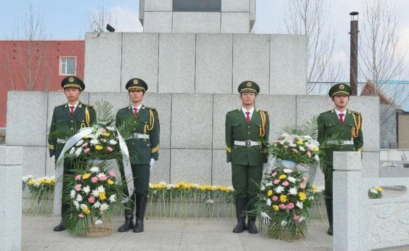
图3-2-2 国旗护卫队向革命烈士纪念碑敬献花圈
案例3-4 红色研学铸魂，基层服务践青春
2025年暑期，学校“三下乡”社会实践团队秉持“红色研学铸魂，基层服务践行”的核心理念，分赴长春伪满皇宫博物院东北沦陷史陈列馆与朝阳区自由大路社区同志街道，以“沉浸式研学+常态化服务”的形式，让青春在知行合一中绽放绚丽光彩。8月盛夏，实践团率先走进红色教育基地（如图3-2-3所示），在讲解员的细致引导下，学生们驻足于每一件珍贵文物前，凝视着翔实的史料文献与生动的历史复原场景，系统回溯了从九一八事变到抗战胜利的十四年东北沦陷与抗争历程。大家围绕“历史教训与青年使命”展开热烈研讨，多名学生分享感悟时提到，历史不再是课本上的文字，而是触手可及的沉重与力量，这更坚定了大家以专业所学守护和平、用实际行动回馈社会的信念。
随后，实践团队转战基层一线，在自由大路社区同志街道开展“清扫楼道、美化家园”志愿服务活动（如图3-2-4所示）。此次“三下乡”活动，既让青年学子在回望历史中汲取了奋进力量，又在扎根基层中践行了青春誓言，为未来投身国家建设、服务人民群众筑牢了坚实的思想根基与行动根基。
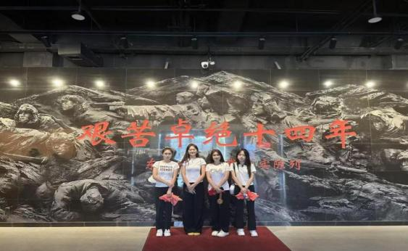
图3-2-3 参观红色研学基地
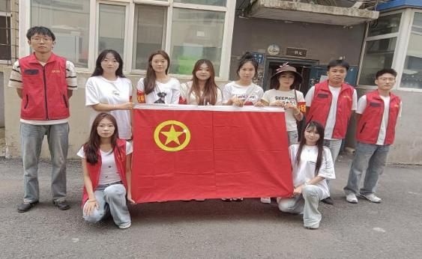
图3-2-4 “清扫楼道、美化家园”志愿服务
案例3-5 观《731》铭记历史伤痕，传师者薪火守护和平
2025年9月，为纪念中国人民抗日战争暨世界反法西斯战争胜利80周年，深化爱国主义教育，学校组织开展“铭记历史伤痕・传师者薪火守护和平”集体观影主题党日活动，全体党员干部与教师代表共同观看纪录片《731》（如图3-2-5所示），在重温历史中汲取前行力量。
观影现场，银幕上的珍贵史料、幸存者口述与史实还原画面，真实揭露了731部队的反人类暴行，日军在侵华战争中犯下的滔天罪行令人愤慨,无数同胞遭受的苦难境遇让人痛心。
观影结束后，大家围绕“铭记历史、守护和平、履职担当”展开交流研讨，纷纷表示影片带来强烈的心灵震撼与思想洗礼，不仅让历史记忆更加深刻，更坚定了传承师者薪火、守护和平的信念。
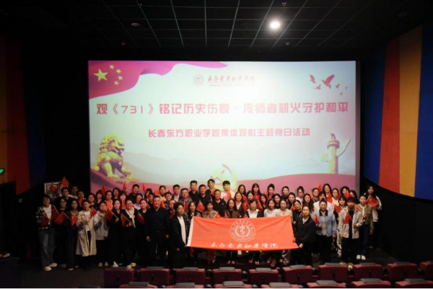
图3-2-5 《731》红色主题观影活动

四、国际合作
在教育全球化浪潮中，长春东方职业学院将国际合作置于战略核心，秉持“开放办学、协同育人”理念，主动对接全球优质资源，致力于培养具有国际视野与跨文化能力的医药卫生类人才，通过深化校际校企交流、构建多元化合作体系，持续推动办学质量与育人水平的提升。

（一）合作办学
长春东方职业学院与韩国世翰大学的合作，正是基于学科优势互补与育人目标契合，通过资源共享与务实对接，为学生拓宽国际化升学通道、提升综合素养提供有效支撑，体现了开放协同、共赢互鉴的合作价值，为培养适应全球发展需要的高素质人才注入持续动力。
案例4-1 精准对接促共赢 校际合作育英才
在教育国际化加速推进的背景下，长春东方职业学院以“赋能学生成长成才”为核心，积极拓展跨国合作渠道，与韩国世翰大学代表团进行深度研讨，在多领域达成合作共识（如图4-1-1）。此次合作源于两校办学理念与发展需求的高度契合。长春东方职业学院深耕护理、康复治疗等优势学科，人才培养质量广受认可，且始终致力于为学生搭建多元化学历提升通道；韩国世翰大学作为韩国知名应用型本科高校，以学制灵活、课程务实、学历认可度高为特色，已助力数千名国际学生实现学业与职业突破。双方在应用型人才培养、国际教育资源整合等方面的共同诉求，为合作奠定了坚实基础。​
此次合作是长春东方职业学院国际化办学的重要突破，通过整合中韩优质教育资源，既为学生提供了更优质的升学选择与发展机遇，也为该校学科建设、师资交流拓宽了国际视野。未来，随着合作项目的逐步落地，将进一步提升学校人才培养的国际化水平，为区域经济社会发展输送更多具备国际视野的技术技能型人才，也为中外校际合作提供了可复制的实践样本。
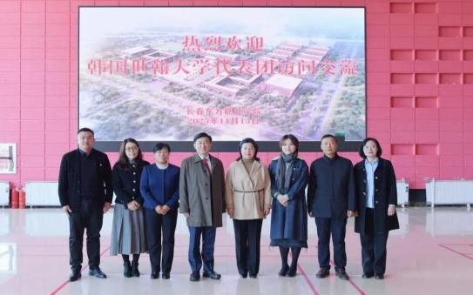
图4-1-1 双方合影留念

（二）交流互鉴
在教育全球化背景下，长春东方职业学院以“开放办学、协同育人”为核心，持续推进国际交流合作。在与日本横滨康养福祉产业代表团的互动中，双方围绕康养专业建设与人才培养开展专题研讨，借鉴彩煌学园湘南医疗福祉专门学校在课程体系与实践教学方面的经验；同时，在与韩国大邱韩医大学的合作中，注重融合韩医特色与传统医学教育资源，推动师资交流与课程共建。学校通过整合日韩在康养福祉与韩医学领域的先进理念与实践资源，进一步优化学科布局、强化师资培养、拓展学生国际视野，为培养具有跨文化协作能力的医药卫生人才构建了务实高效的合作路径。

案例4-2 中日校企携手共探康养人才培养
长春东方职业学院一直以来立足于自身专业优势，积极与国外相关学校展开友好交流。日本横滨康养福祉产业代表团在彩煌学园湘南医疗福祉专门学校理事长君嶋博明的率领下，到访长春东方职业学院（如图4-2-1所示），开启了一场聚焦康养福祉人才培养与国际合作的深度交流之旅。
在本次交流会上，孙玉霞副校长详细介绍了学校在办学历史、专业建设、产教融合等方面的亮眼成果，强调日本康养领域的先进经验与学校人才培养探索高度契合，期待以此次交流为契机深化合作。君嶋博明理事长则分享了日本24小时介护服务运营、养老成本补贴政策及留学生福祉工作实践等成熟模式，对校方办学成效给予高度评价，并表达了在人才联合培养、教学资源共享等方面的务实合作意愿。​此次合作源于两校办学理念与发展需求的高度契合。长春东方职业学院深耕护理、康复治疗等优势学科，人才培养质量广受认可，且始终致力于为学生搭建多元化学历提升通道；韩国世翰大学作为韩国知名应用型本科高校，以学制灵活、课程务实、学历认可度高为特色，已助力数千名国际学生实现学业与职业突破。双方在应用型人才培养、国际教育资源整合等方面的共同诉求，为合作奠定了坚实基础。
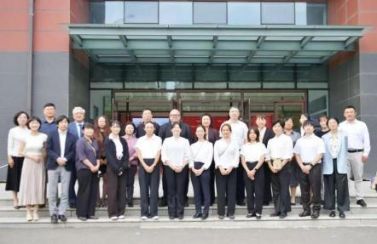
图4-2-1 双方合影留念
案例4-3 中韩校企深化医药健康领域合作
韩国大邱韩医大学校长卞昌勋率领代表团一行，在长春对外开放合作示范区管理办公室主任杨震的陪同下到访长春东方职业学院，围绕医药健康人才培养、产学融合及国际化交流展开深度洽谈（如图4-2-2所示）。学校对代表团详细介绍了学校办学历史、专业建设成果及人才培养特色，强调学校已为中韩（长春）国际合作示范区及吉林省输送数万名医药健康类技术技能型人才，期待向大邱韩医大学借鉴先进办学经验，推动双方深度合作。卞昌勋校长对校方办学成效给予认可，介绍了大邱韩医大学40余年的办学积淀与“产业化、科学化、世界化”的办学理念，提及学校在医药领域的代表性地位，希望通过此次交流填补职业教育合作空白，实现产学转化与国际化交流落地。​
代表团与校方就人才联合培养、教学资源共享、产学融合落地等达成初步共识。此次交流不仅搭建了中韩医药健康领域的合作平台，更明确了后续合作方向，长春东方职业学院将以此为契机，进一步拓展国际办学路径，推动人才培养国际化、专业化升级，为中韩医药健康产业协同发展注入新动能。
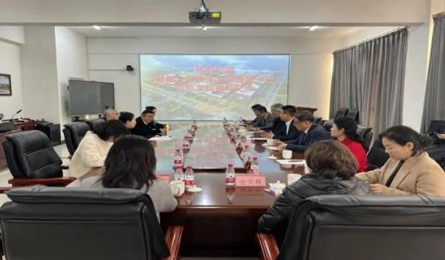
图4-2-2 座谈现场

五、产教融合
为深入贯彻落实国家及吉林省关于职业教育改革的战略部署，长春东方职业学院坚定不移地以“产教融合、校企合作”为核心办学路径，积极构建政府、学校、企业三方协同共进的新生态。通过紧密对接区域经济社会发展与产业升级需求，学校着力推动教育链、人才链与产业链、创新链的有机衔接，在探索与实践中形成了一系列卓有成效的产教融合模式，显著提升了人才培养质量与社会服务能力。

（一）构建行业共同体，引领区域产业发展
学校立足服务区域经济高质量发展，致力于通过搭建高能级平台，汇聚各方资源，引领和支撑重点产业发展。其核心举措在于主动牵头组建行业产教融合共同体，将分散的行业企业、高等院校及科研机构力量整合为发展合力。例如，牵头成立的吉林省智慧康养行业产教融合共同体，汇聚95家单位，并聘任顶尖专家顾问，实现了从单一合作到“产学研用协同、资源深度融合”的战略转型，为区域银发经济注入了强劲动力。
同时，学校积极承办省级高水平职业技能大赛，如承办吉林省第二届职业技能大赛药物制剂赛项，不仅为技术技能人才提供了展示与交流的舞台，更将赛事打造为校企对接、赛训结合的重要载体，有效推动了“课堂+企业”双轨培养模式的落地，为“健康吉林”建设精准输送高质量技术技能人才。
这些实践表明，通过构建共同体与搭建赛事平台，学校正从传统教育供给方，转变为区域产业生态的构建者和赋能者。

案例5-1 多元协同共筑智慧康养产教融合新生态
吉林省智慧康养行业产教融合共同体，在长春东方职业学院的牵头组织下，成功联合省内高等院校、优质康养企业及权威行业协会等共95家单位，构建了一个结构完善、分工协同的实体化运作平台。其核心经验在于，不仅建立了常态化的“校—企—行”对话与协作机制，实现了课程开发、实训基地共建、技术研发与市场应用的全链条贯通，还特别注重高端智库的引领作用，聘请了国家级与省级职业教育领域的资深专家担任特聘顾问，为共同体的战略规划与人才培养方案提供了关键的专业指导（如图5-1-2所示）。
共同体紧扣吉林省人口结构与银发经济发展需求，着力打造具有地域特色的产教融合模式，通过定向培养、在职培训、技术攻关与服务标准制定等一系列具体举措，有效推动了康养产业人才供给侧的改革。这一实践显著促进了教育链、人才链与产业链、创新链的有机衔接，不仅为区域康养产业转型升级注入了持续动力，提升了老年健康服务的专业化水平，也为同类地区探索职业教育与民生事业联动发展提供了可操作、可复制的“吉林经验”，形成了以深度产教融合服务区域经济社会高质量发展的成功范例。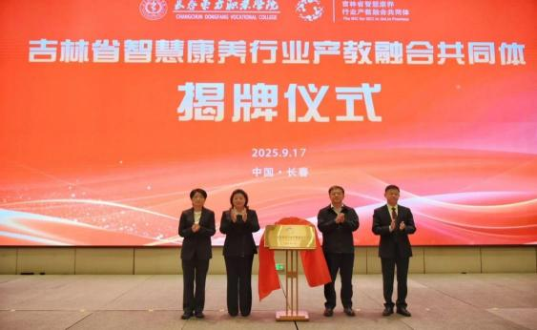
图5-1-1 为共同体揭牌
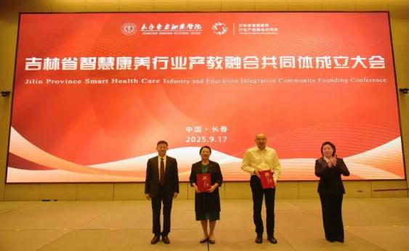
图5-1-2 为刘伟教授、刘海教授颁发共同体“特聘顾问”证书
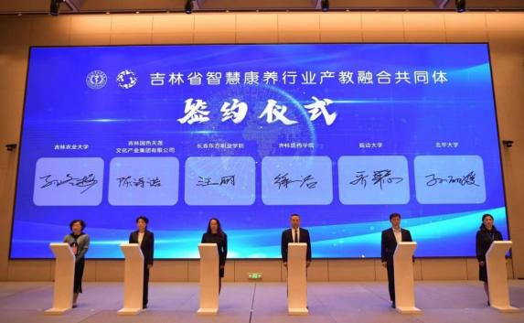
图5-1-3 举行共同体集体签约仪式
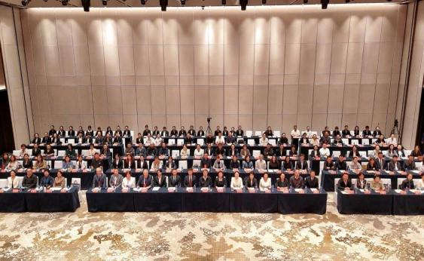
图5-1-4 参会代表合影

（二）深化订单培养，推动校企协同育人
在微观育人层面，学校大力深化订单式培养与校企协同育人机制，实现人才培养与企业需求的“无缝对接”。其关键在于将企业真实的生产标准、技术需求和岗位能力前置融入人才培养全过程。学校与长春威远义齿制作有限公司合作设立的“全口义齿订单班”，即是校企共定方案、共建课程、共组师资的典型代表，使学生从入学起便明确职业方向，实现了学习与就业的直通。
此外，与行业龙头企业的战略合作进一步拓展了协同育人的深度与广度。在与修正药业集团的合作中，双方围绕实训基地建设，深入探索企业订单班与现代学徒制，通过“校企共定培养方案、共组师资团队、共享实训资源”的模式，推动教育链与产业链的深度绑定，为吉林省医药产业的持续发展提供了坚实的人才保障。这种深度融合，不仅提升了人才培养的针对性与适用性，也构筑了校企命运共同体的坚实基础。

案例5-2校企协同共建“全口义齿订单班”
长春东方职业学院与长春威远义齿制作有限公司深度协同，以共建“全口义齿订单班”为抓手，探索形成了以企业真实岗位需求为导向、教学过程与生产过程紧密对接的校企协同育人新模式（如图5-2-1所示）。
该项目的核心经验在于，校企双方共同制定人才培养方案，将义齿设计、数字化制作、质量管理等企业实际项目与前沿技术系统性地融入课程体系与实训环节，并由企业技术骨干与学校教师组建“双导师”团队，实现理论教学、技能传授与职业素养培育的一体化。通过构建“招生—培养—就业”联动机制，订单班不仅为学生提供了从在校学习到对口就业的贯通路径，有效提升了口腔医学技术人才的岗位适应性与专业胜任力，同时也助力企业获得了契合自身技术标准与发展需求的高素质技能人才，显著增强了职业教育服务区域产业发展的精准性与实效性。
这一实践是学校深化产教融合、推动专业建设对接行业转型升级的重要成果，为同类院校开展订单式培养、创新校企合作机制提供了具有操作性与示范意义的实施范例。
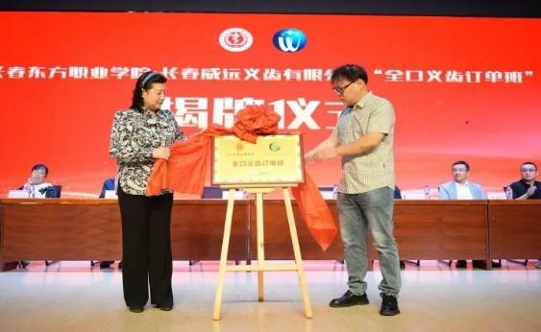
图5-2-1 长春东方职业学院校长郝炬、长春威远义齿制作有限公司总经理樊超为“全口义齿订单班”揭牌
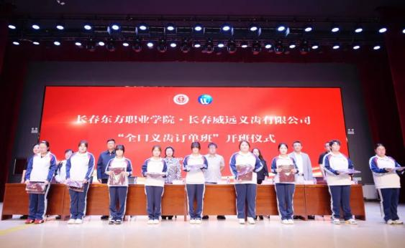
图5-2-2 校企双方领导为订单班教师团队颁发聘书，
为订单班学员授企业工装
案例5-3校企协同共建“亲亲园康养订单班”
长春东方职业学院与长春国信亲亲养老产业发展有限公司通过共建“亲亲园康养订单班”，创新实践了以国际化康养标准引领的产教融合育人模式（如图5-2-3所示）。
双方依托吉林省智慧康养产业产教融合共同体的平台优势，系统引进并转化丹麦先进养老服务理念与精细化运营体系，将其全面融入订单班人才培养方案。合作聚焦课程共研、师资共培与场景化教学，企业资深管理及照护专家以“产业导师”身份深度参与教学实施，围绕生活照护、康复训练、活动策划等全链条岗位能力，开发模块化课程并构建“教学—实训—岗位”贯通的培养路径。
该模式不仅实现了国际康养标准向本土化教学资源的有效转化，显著提升了学生的专业化照护能力与职业适应性，也为区域康养产业输送了兼具国际视野与实操技能的高素质技术技能人才，形成了一套可复制、可推广的“标准植入、校企共育”康养人才培养范式，为深化职业教育改革与服务银发经济高质量发展提供了扎实的实践支撑。
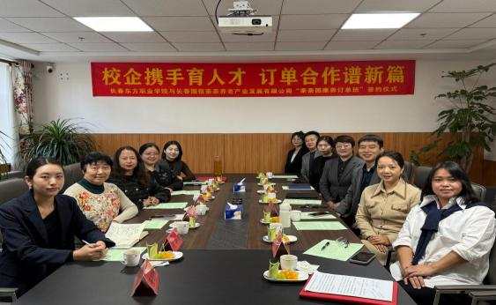
图5-2-3 亲亲园康养订单班双方代表合影留念
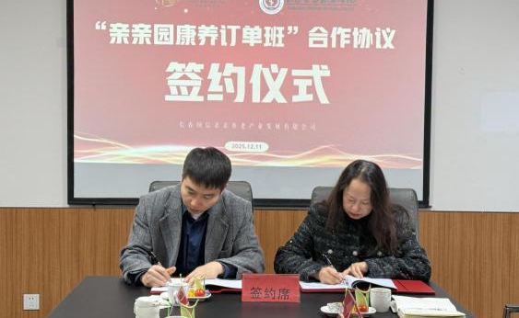
图5-2-4 亲亲园康养订单班顺利签约合影
案例5-4学校与修正药业共商实训基地建设
长春东方职业学院与修正药业集团通过共建通化市医药产教融合创新实训基地，深入推进校企协同育人机制创新，形成了“企业深度参与、教学与生产对接”的实践模式（如图5-2-5所示）。
双方围绕企业订单班与现代学徒制的实施，确立以“校企共定培养方案、共组双师型教学团队、共建共享实训资源”为核心的合作路径，将企业真实岗位标准、工艺流程与典型任务系统融入课程体系与教学过程，实现人才培养与产业需求的结构性契合。
通过本次合作，学校得以引入企业技术骨干参与教学与实践指导，同时依托实训基地开展岗位技能培训与技术研发，不仅提升了医药类人才的岗位适应性与专业技能水平，也为企业建立了稳定的人才输送与技术支撑渠道。该案例体现了以实训基地为纽带、推动教育链与产业链深度融合的有效做法，为区域医药行业产教融合提供了可落地、可持续的协同发展范式。
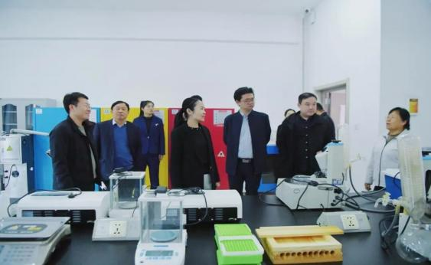
图5-2-5 修正教育集团领导参观学校各实训中心
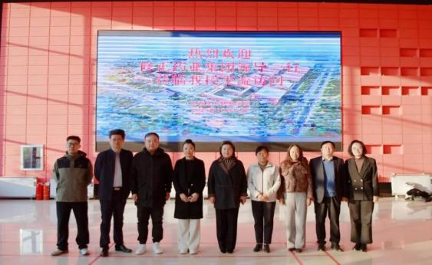
图5-2-6 校企双方领导合影留念

（三）共建实习就业基地，贯通人才培养通道
为打通人才培养的“最后一公里”，学校着力拓展与优质企业的合作，共建实习就业一体化基地，构建“理论—实践—就业”贯通的培养通道。其重点在于强化实践教学环节，实现教学资源与岗位实践的无缝链接。与长春医科医院签署实习就业基地协议，推进“实习—就业”一体化模式，通过师资共建、课程共建与实习就业联动，将临床实践前沿内容融入教学过程，有效构建了医教协同育人新格局。
同样，在教育类人才培养上，学校亦精准施策。与吉幼教育科技有限责任公司的合作，通过组织学生实地参观、现场签约与实习面试，不仅让学生提前接触职场环境，更将实习过程转化为就业选聘环节，极大地提升了人才培养的实效性与就业成功率。
这些基地的建立与运作，标志着学校在贯通人才培养通道、实现毕业生高质量就业方面迈出了实质性步伐。
案例5-5与长春医科医院签订实习就业协议
长春东方职业学院与长春医科医院通过共建实习就业基地，深化医教协同育人机制，形成了“校院一体、全程共育”的医学人才培养模式。
双方以“实习—就业”一体化培养为路径，系统推进师资共建、课程共研与临床实践融合，通过共同制定实习大纲、选派医院骨干医师参与校内教学、将真实临床案例与岗位标准嵌入课程体系，实现了理论教学与临床实践的无缝衔接（如图5-3-2所示）。
此次合作不仅构建了稳定的学生实习与就业输送渠道，提升了医学人才的临床胜任力与岗位适应性，也促进了医院人力资源结构与学校专业建设的双向优化，为区域医疗卫生事业提供了高质量的本土化人才支撑。该案例展示了以实习就业基地为枢纽，推动校院深度协同、资源共享的可行路径，为医学职业教育与医疗机构合作提供了可复制的实践范式。
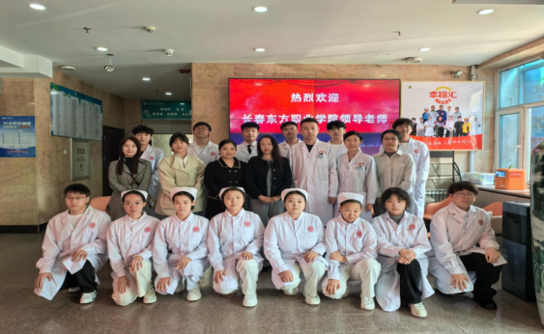
图5-3-1 校企双方领导与部分实习生合影留念
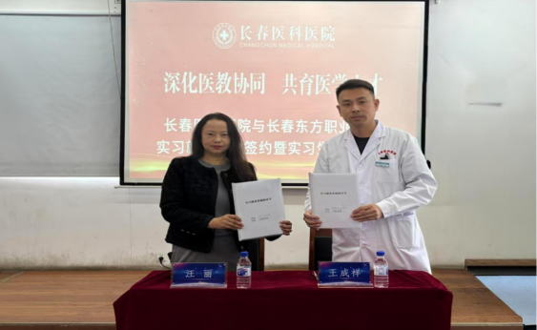
图5-3-2 副校长汪丽（左）与长春医科医院行政院长王成祥（右）实习就业基地签约
案例5-6与临江市中医院签订实习就业协议
长春东方职业学院与临江市中医院深度协同，以共建实习就业基地为核心载体，创新推动“医教赋能、护边强基”的边境医疗卫生人才培养模式落地实施（如图5-3-4所示）。
通过校院双方围绕“教育链—人才链—边境健康需求链”三链融合的系统规划，建立起涵盖学生实习见习、师资互聘、课程共建、技术交流与就业推荐的一体化合作机制。其实践关键体现在以真实临床场景为课堂，将边境地区常见病、多发病的诊疗规范及公共卫生服务需求融入教学与实习环节，强化学生岗位适应力与服务基层的使命感，着力培养“用得上、留得住、有发展”的本土化医疗人才。
该合作不仅实现了校院联动育人从共识到实质运行的跨越，为边境卫生事业注入了稳定专业的新生力量，也为区域医学院校服务国家边境健康战略、深化产教融合提供了可复制、可持续的“校院共建、服务边疆”实践范式。
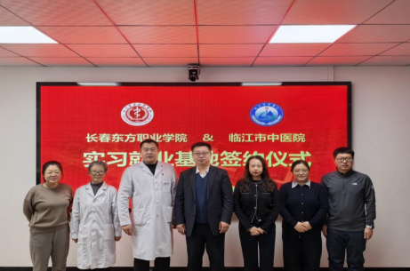
图5-3-3 校企双方领导合影留念
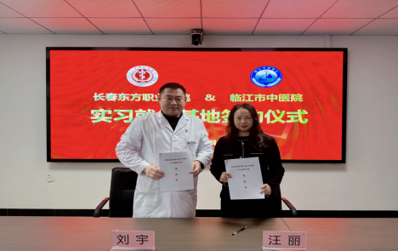
图5-3-4 副校长汪丽（右）与临江市中医院副院长刘宇（左）实习就业基地签约
案例5-7学校与吉幼教育科技公司开展深度合作
长春东方职业学院与吉幼教育科技有限责任公司通过共建实习就业基地，创新学前教育专业“园校协同、贯通培养”的人才培育模式。双方以“实践育人”与“精准就业”为双目标，系统开展特色园本课程合作开发、“双师型”教学团队共建、以及实习就业一体化选聘等深度合作，将幼儿园真实教学场景、岗位标准与师资需求全面融入专业教学过程，实现从课程学习、岗位实习到择优录用的全程衔接（如图5-3-5所示）。
此次合作不仅为学生搭建了稳定可靠的实习与就业通道，有效提升了学前教育人才的职业适应性与教学实践能力，也推动了幼儿园课程创新与学校专业建设的双向赋能，形成了“招生—培养—就业”联动机制的区域实践范例，为学前教育领深化产教融合、实现高质量就业提供了可复制、可推广的协同育人路径。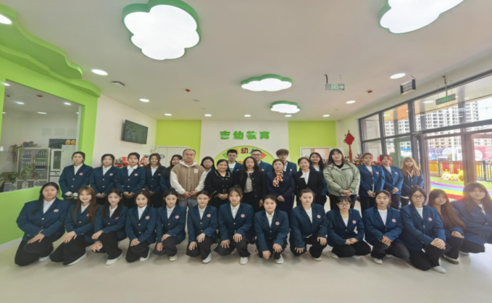
图5-3-5 校师生与吉幼教育科技旗下幼儿园领导合影
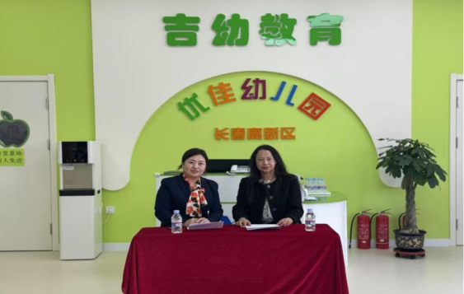
图5-3-5 副校长汪丽（左）与吉幼教育科技有限责任公司总园长段言荣（右）开展校企合作签约仪式

（四）推动实践服务融合，增强社会服务能力
学校始终坚持将产教融合的成果反哺社会，通过推动实践教学与社会服务深度融合，彰显职业教育的责任担当与价值引领。一方面，学校组织师生深入基层一线，在服务中锻炼技能、涵养情怀。例如，赴延边州图们市开展的“青春献礼，健康同行”主题义诊活动，不仅为边境地区村民提供了大量专业医疗服务，更使学生在真实的基层医疗场景中深化了专业认知，锤炼了实践本领，增强了服务国家战略与边疆健康的社会责任感。
另一方面，学校积极引入行业优质资源，拓展学生视野，前置职业规划。邀请莎蔓莉莎美容集团入校举办行业宣讲会，通过企业专家解读行业趋势、在校生分享实习心得等形式，有效连接了“教学—实践—就业”各环节，优化了校企协同育人机制，激发了学生的专业学习热情与职业发展动力。这种双向互动，实现了人才培养与社会服务的同频共振、互促共进。

案例5-8 义诊护边践初心，实践育人担使命
长春东方职业学院通过组织师生深入延边州图们市边境村镇开展“青春献礼，健康同行”主题义诊，系统构建了“校地协同、产教融合、服务育人”一体化的实践教学模式（如图5-4-1所示）。
活动前，团队围绕边境地区老年常见病开展专项培训，并配备包括血糖检测、动脉硬化筛查、彩超、心电、骨密度检测及多学科诊疗在内的完整服务模块。在三天的服务中，师生累计为369位村民提供健康检查与咨询，服务总量达4759人次，共检出疾病45种，发放药品价值3万余元。学生在真实场景中运用影像、康复、检验等专业技能，完成从健康评估到精准干预的全流程实践，显著提升了岗位综合能力与基层适应力。
此次活动不仅有效缓解了边境老人看病难的实际问题，更通过“走进乡村、直面需求”的沉浸式教育，强化了学生服务边疆的职业认同，形成了“实践教学—社会服务—信念塑造”良性互动的育人机制，为医学院校依托专业优势服务区域健康战略、培养“下得去、用得好、留得住”的基层医疗卫生人才提供了可复制、可推广的实践范式。
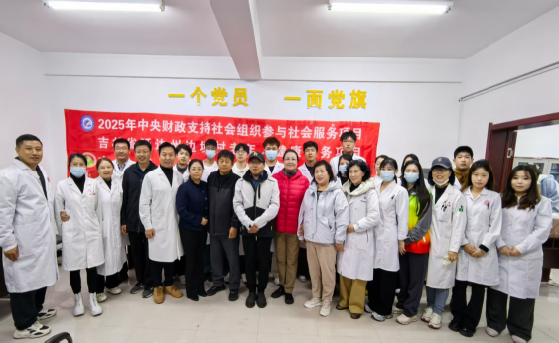
图5-4-1 义诊师生合影留念
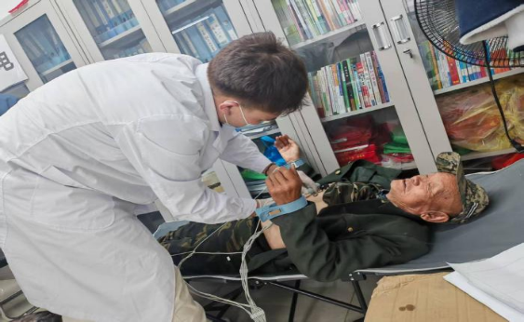
图5-4-2 义诊现场照片
案例5-9 莎蔓莉莎美容集团专场报告会
为深化产教协同育人机制，助推医疗美容领域人才专业化发展，近日，学校特邀莎蔓莉莎美容集团入校举办“美容行业发展与择业选择”专题宣讲会。集团人力资源总监许倩作为主讲嘉宾，围绕行业趋势、岗位需求与职业发展路径等内容进行系统讲解，帮助学生全面了解行业前景，科学规划职业方向（如图5-4-3所示）。
在交流分享环节，医学技术学院2023级医学美容技术专业1班冯宇珊同学结合在莎蔓莉莎集团的实习经历，讲述了从课堂学习到岗位实践的转变过程。她详细分享了在具体岗位中技能提升的关键阶段、企业文化的融入体验以及职业认知的深化过程，为在座同学提供了真实可鉴的成长路径参考，增强了学生对专业发展和就业前景的信心。
本次活动以“企业走进课堂”的形式，有效拓展了学生的行业视野，也进一步夯实了校企之间的合作基础。通过搭建校企对话平台，学校不断优化“教学—实践—就业”联动的育人机制，提升人才培养与行业需求的契合度。
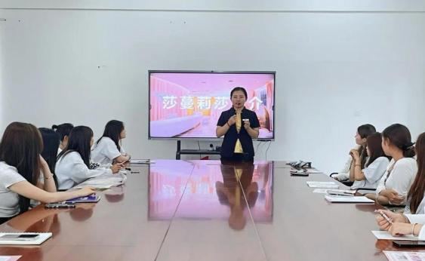
图5-4-3 莎蔓莉莎美容集团人力资源总监许倩讲解集团
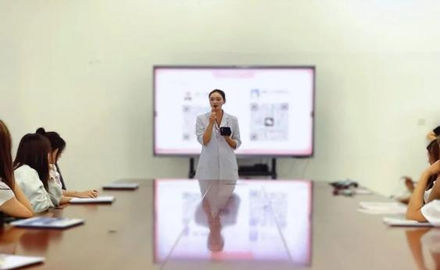
图5-4-4 冯宇珊同学分享实习心得

六、发展保障

（一）党建引领
2025年，长春东方职业学院坚持以习近平新时代中国特色社会主义思想为指导，牢牢把握社会主义办学方向，紧扣“为党育人、为国育才”根本使命，将党建工作深度融入办学治校、教书育人全过程，构建“政治引领有力、组织基础扎实、育人成效显著、发展保障坚实”的党建工作体系，以高质量党建引领学校事业高质量发展。
1.强化政治引领，筑牢思想理论根基
学校始终把党的政治建设摆在首位，建立“党委统筹、支部落实、全员参与”的理论学习机制，将习近平新时代中国特色社会主义思想、党的二十届四中全会精神作为党委理论学习中心组、基层党组织学习的核心内容，全年组织党委理论学习中心组学习、专题研讨等10余次，基层党组织开展学习研讨86场，实现领导干部带头学、党员师生全员学的学习格局。
深入推进主题教育常态化长效化，围绕中央八项规定精神学习教育、伟大抗战精神传承等主题，召开专题部署会5次，通过“原文研读+专家解读+实践感悟”模式推动理论落地。扎实开展党纪学习与警示教育，组织全校师生集中观看《反腐为了人民》《731》等专题影片，覆盖师生1.2万人次，引导党员干部知敬畏、存戒惧、守底线。依托东北抗联红色教育基地等资源，组织“沉浸式”研学活动，通过参观历史遗迹、聆听英雄事迹，将理论学习与精神传承相结合，为学校发展筑牢思想根基。
2.夯实组织基础，激活基层战斗堡垒
学校严格落实新时代党的组织路线，以标准化规范化建设为抓手，持续优化基层党组织设置，根据学校发展规划及时成立教育管理学院党支部，实现教学单位党组织全覆盖，构建“校党委-基层党支部-党员”三级组织体系。定期召开党建工作专题会议，系统梳理省委教育工委党建工作任务清单28项，建立“任务分解、进度跟踪、考核问责”工作机制，全年任务完成率达95%。
案例6-1 创新“校银共建”党建模式，强化基层服务效能
针对基层党组织服务师生能力提升需求，机关第一党支部主动对接兴业银行长春分行第四、第十七党支部，联合开展“党建引领聚合力，校银共建促发展”主题党日活动。活动中，双方党员共同参观银行发展展馆，银行工作人员为300余名师生开展防范校园贷、洗钱陷阱等金融安全宣讲，同步介绍高校专属金融服务方案；最终签署“红色合伙人”党建共建协议，建立资源共享、活动共办、服务共推的长效机制，既解决了师生金融知识匮乏的痛点，又拓宽了基层党组织服务渠道，形成党建与民生服务融合的创新经验（如图6-1-1所示）。
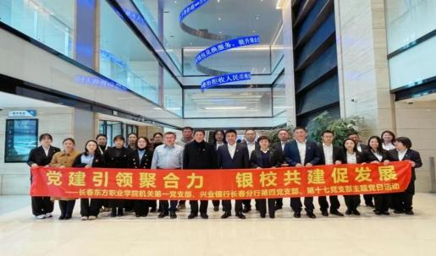
图6-1-1 长春东方职业学院一支部与兴业银行长春分行四支部、十七支部
强化党员发展与管理规范化，严格遵循党员发展全流程标准，针对教育管理学院党支部成立前党员组织关系挂靠口腔学院的问题，统一出具情况说明并规范档案材料审核，确保党员管理衔接有序。全年开展党务培训4次，覆盖党支部书记及党务骨干60余人次，提升基层党务工作者业务能力。
3.深化党建育人，构建“大思政”协同体系
学校坚持党建与育人深度融合，以“红色铸魂、实践赋能”为路径，构建全方位育人体系。强化思政课程主渠道作用，马克思主义学院牵头组织专题思政课，邀请省委党校赵连中教授讲授党的自我革命重要思想，覆盖全体教职工及新生；常态化开展“3・18”重要讲话精神重温活动，围绕思政课改革创新“八个相统一”要求优化教学方法，提升思政教育针对性。
案例6-2 以“三下乡”实践为纽带，打造实践育人品牌
药学院党支部以党建引领实践育人，组建“药你同行实践团”开展专项实践。团队的“药你同行，共享医篇”项目参与共青团吉林省委指导的全国大学生“三下乡”专项活动，在287所高校、3163支团队中脱颖而出，成功入选优秀案例。2025年暑期，实践团升级“红色研学+基层服务”模式，组织9名学生赴长春伪满皇宫博物院东北沦陷史陈列馆学习抗战史，赴自由大路社区开展“清扫楼道、美化家园”志愿服务，人均服务时长超20小时。通过党建引领项目化实践，实现“理论学习-基层服务-价值塑造”闭环，相关经验被省内教育系统交流推广（如图6-1-2所示）。
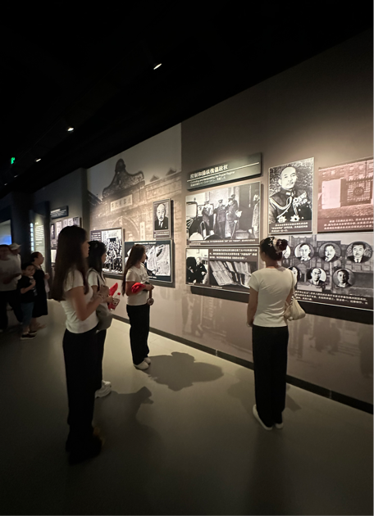
图6-1-2 2025年暑期“三下乡”社会实践活动纪实
案例6-3 推进课程思政全覆盖，构建“专业+思政”融合体系
为破解思政教育与专业教育“两张皮”问题，学校以党建引领课程思政建设，于8月14日举办专题培训会，特邀马克思主义学院院长遇洪涛作报告。遇洪涛结合医药院校特色，系统阐述课程思政内涵、目标及融入方式，分享《药理学》中融入“抗疫精神”、《护理学基础》中渗透“医德规范”等实践范例。9月24日特邀中共吉林省委党校（吉林省行政学院）赵连中教授来校讲授“学习习近平总书记关于党的自我革命的重要思想”专题思政课，系统阐释了习近平总书记关于党的自我革命的重要思想的理论渊源，引导广大教职员工不断提高推进自我革命的行动自觉。此外，学校全年开展“清明追思缅先烈”“纪念抗战胜利80周年”等红色主题活动6场，通过默哀献花、宣誓致敬等环节传承红色基因，形成“仪式育人、实践育心、文化育魂”的育人特色（如图6-1-3所示）。
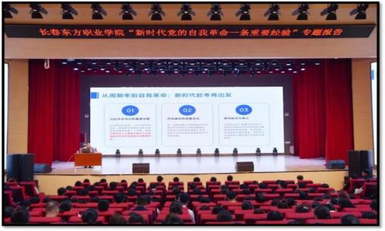
图6-1-3 两场思政课专题讲座
4.党建引领发展，保障事业提质增效
学校党委充分发挥把方向、管大局、保落实的领导作用，将党建工作与“对标进位”三年行动、“十五五”规划谋划紧密结合。在党的二十届四中全会精神学习中，聚焦“十五五”时期战略任务，制定《专业建设提质方案》，新增2个医药类特色专业，推动党建与事业发展同谋划、同部署、同落实。
强化党建对师德师风的引领，教师节组织观看《守望青春》并开展慰问活动，全年选树“党员先锋岗”教师12名，其中药学院张圣熙等指导教师因带领学生获“三下乡”优秀案例受省级表彰。以党建引领作风建设，推进“学查改”一体贯通，截至3月28日，全校基层党组织均完成中央八项规定精神学习教育动员部署，将学习成果转化为服务师生的实际行动，带动师德师风、校风学风向好向善。
一年来，学校党建工作与教育教学深度融合，学生思想政治素养显著提升，基层党组织战斗堡垒作用充分发挥，为学校高质量发展提供了坚实的政治保障与组织保障。
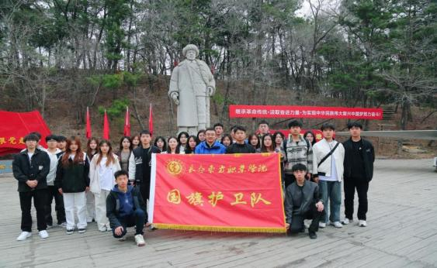
图6-1-4师生参观东北抗联红色教育基地

（二）经费保障
长春东方职业学院财务运行稳健，办学资金渠道多元可续。收入来源以学费、住宿费为主，财政专项拨款实行专款专用，形成“以费养教、以政补教”的良性结构。学校理事会、党政联席会议明确“教学优先”经费原则，单列教学改革、实验（训）耗材、实习专项等科目，确保资金随教学任务同步到位。2024年，教育教学投入同比增长，实训耗材、实习保险、教学软件升级等日常支出得到足额保障，为专业建设、课程改革和人才培养提供了坚实支撑。
（三）条件保障
1.深化基础设施建设效能
学校聚焦既有资源提质与新增项目推进。一方面，对已完成的一期工程进行空间布局与功能使用的系统性优化，提升设施利用率和教学适配性。另一方面，二期工程建设取得阶段性进展，主要建筑（如白求恩产学研用综合实训楼、图书馆、体育馆等）已陆续投入使用，为未来学校发展奠定坚实基础。
2.夯实智慧校园应用基础
学校智慧校园建设进入深度覆盖与融合阶段。目前已完成校园智慧网络的全方位覆盖，构建了稳定高效的信息化基础环境。本阶段工作重点从基础搭建转向应用深化与体系优化，学校将进一步整合数据资源，提升智慧管理、智慧教学与智慧服务的整体效能。
3.强化校园环境综合保障
校园环境建设与管理向制度化、精细化持续迈进。通过全面检视与修订安全保卫、食堂管理、物业服务等方面的制度流程，构建了更为完备的校园运行保障体系，通过常态化、规范化的管理机制，切实保障师生校园生活的安全、舒适与便捷，营造稳定和谐的育人环境。
（四）质量保障
学校围绕质量管理、质量监控、信息反馈等环节，认真开展两级教学秩序巡查（教务处、各学院）、三期教学检查（期初、期中、期末）、各类听课、巡课、学生教学信息员评价、教学质量评价等活动，有效改进与提升教学质量，确保教学活动的正常开展。教务处指导各学院开展教学质量监控工作，各学院负责本部门教学质量的监控工作，对教学过程中出现的问题及时解决，重大问题向教务处报告。学校严格按照“过程检查-评估评价-反馈整改”进行环形管理，形成了一套体系完善、运行良好的教学质量监控体系。学校目前已建立的《教学质量监控管理办法（修订）》《教学秩序巡查制度(修订)》《教学检查制度(修订)》《听课制度(修订)》《教学事故认定与处理办法》《学生教学信息员制度(修订)》等，努力为创新教学管理工作营造良好的政策制度环境。

（五）政策保障
2025年，学校以政策为引领，通过动态优化治理机制、精准对接区域战略、系统重构专业资源，将宏观政策机遇转化为内涵发展动能，为高质量发展提供坚实支撑。
1.深化政策对接与战略优化
学校坚持“在继承中创新、在优化中突破”，紧密追踪国家及地方政策导向。在巩固“十四五”规划，“健康中国”等战略基础上，重点围绕《关于深化养老服务改革发展的意见》《发展银发经济增进老年人福祉的意见》等国家文件，以及吉林省银发经济专项规划，开展系统性政策研读与战略调整。学校明确以服务区域健康养老产业升级为核心方向，确保改革举措与政策导向同频共振。例如，通过申报省级“双高计划”，制定“对标进位”三年行动方案等，推动顶层设计与区域需求深度契合。
2.推动制度创新与治理增效
以制度完善保障政策落地，学校在稳定运行党委会、校长办公会议事规则等基本制度基础上，聚焦“产教融合”“专业群建设”等关键领域，动态修订配套管理制度。例如，为规范“吉林省智慧康养产教融合共同体”运行，牵头制定校企协同育人、资源调配等专项办法；同步优化职业技能大赛组织、实验室安全等流程，推动制度从“全面覆盖”向“精准赋能”转变，提升治理效能。
响应银发经济与智慧康养产业需求，学校系统性整合护理、智慧健康养老服务、健康大数据等专业资源，构建跨领域“智慧康养专业群”。以培养“医养康护智”融合型人才为核心，推进课程重构、师资共建与实践平台共享，打破专业壁垒，促进资源协同。此外，通过开发新形态教材、建设产教融合实训基地等举措，强化专业链与产业链对接，形成服务区域健康养老产业的集群优势。

七、面临挑战

（一）存在的问题
1.师资结构持续优化空间仍存
学校师资队伍规模持续壮大，整体素质不断提升，为教育教学提供了有力支撑。然而，对标更高水平的发展定位，专兼职教师结构需进一步优化，以更好地适应高技能人才培养和创新发展的需要。
2.国际化合作的深度与广度有待拓展
学校在国际交流方面已奠定了良好基础，与俄罗斯、日本、韩国等国家的高校及机构开展了有益的互访与合作。未来，在联合科研攻关、学分互认体系共建、高水平合作办学项目落地等更深层次、更广领域实质性合作方面需进一步突破和深化，以全面提升国际化办学水平和影响力。

（二）面临的挑战
当前，新一轮科技革命和产业变革深入发展，职业教育正处于由“大”向“强”转变的历史机遇期。站在“十四五”收官与“十五五”谋划的交汇点上，学校在迈向高质量发展的征程中，面临着新的挑战与机遇。
师资队伍建设水平需与产教融合深度协同突破。当前师资队伍在高水平领军人才、技术技能大师储备、博士学历教师占比、创新团队建设及培养培训系统性等方面存在短板。后续，需要以吉林省智慧康养行业产教融合共同体为平台，坚持引育并举、聚焦“双师双能”，锻造高水平师资队伍，推动师资建设与产业需求深度耦合。
AI赋能教育教学改革面临新挑战。随着人工智能技术的爆发式增长，医药卫生产业正经历深刻重塑。虽然学校已启动智慧建设和教学AI改造，但如何从“点上试点”走向“面上普及”，如何深度重构适应数智时代的专业体系、课程内容与教学形态，全面提升师生的数字素养与AI应用能力，仍是学校深化教育教学改革亟需破解的核心课题。
产教融合深度与效能需要新突破。对照吉林省“双高计划”建设要求和产业发展急需，产教融合的广度已初具规模，但深度与效能仍有提升空间。如何进一步发挥牵头吉林省智慧康养行业产教融合共同体的引领作用，推动校企合作从“物理组合”向“化学反应”转变，实现人才培养与企业需求的无缝对接，提升科技成果转化率和行业服务贡献度，是学校提升关键办学能力的必由之路。

（二）未来展望
展望2026年，作为“十五五”规划的开局之年，学校将紧扣吉林省“双高计划”高质量发展主题，系统推进产教融合、专业建设、人才培养等十大方面重点任务。通过深化校企协同、强化数字赋能、优化育人机制等关键举措，致力于在服务区域健康养老产业、提升高技能人才培养质量上取得新突破，为学校整体办学实力与服务社会能力的持续提升奠定坚实基础。

